ПРОЕКТ НА ПРОГРАМНИЯ И ОРИЕНТИРАН КЪМ РЕЗУЛТАТИТЕ БЮДЖЕТ НА МИНИСТЕРСТВО НА МЛАДЕЖТА И СПОРТА

- СЪЗДАВАНЕ НА УСТОЙЧИВИ МЕХАНИЗМИ ЗА РАЗВИТИЕ НА МЛАДЕЖТА КАТО СОЦИАЛЕН КАПИТАЛ НА СТРАНАТА
- РАЗВИТИЕ НА ФИЗИЧЕСКОТО ВЪЗПИТАНИЕ, СПОРТА И СОЦИАЛНИЯ ТУРИЗЪМ
- УТВЪРЖДАВАНЕ И РАЗШИРЯВАНЕ ПОЗИЦИИТЕ НА РЕПУБЛИКА БЪЛГАРИЯ СРЕД СВЕТОВНИЯ ЕЛИТ
- ПОЛИТИКА ЗА ПРИВЕЖДАНЕ НА СПОРТНИТЕ ОБЕКТИ И СЪОРЪЖЕНИЯ ВЪВ ВИД, ОТГОВАРЯЩ НА СЪВРЕМЕННИТЕ МЕЖДУНАРОДНИ СТАНДАРТИ

София
бул. Васил Левски No: 75
Телефон: (02) 9-300-555
e-mail: info@mms.government.bg

СЪДЪРЖАНИЕ
1 Увод 4
1.1 Как да четем този бюджетен документ? 4
1.2 Таблици, представящи разходите и приходите по бюджетните програми 8
1.3 Основни параметри на бюджета 9
1.4 Преглед на политиките 10
2 Преглед 14
2.1 Организационна структура 14
2.2 Взаимоотношения с други институции в изпълнение на политиките 14
2.3 Участие на ММС в международни организации 16
3 Отговорности и нормативна уредба 16
3.1 Политика по отношение на младите хора 19
3.1.1 Роли и отговорности 19
3.1.2 Нормативна уредба 19
3.2 Политика в областта на спорта и социалния туризъм 20
3.2.1 Роли и отговорности 20
3.2.2 Нормативна уредба 20
3.3 Политика в областта на спорта за високи постижения 21
3.3.1 Роли и отговорности 21
3.3.2 Нормативна уредба 22
3.4 Политика за привеждане на спортните обекти и съоръжения във вид, отговарящ на съвременните международни стандарти 22
3.4.1 Роли и отговорности 22
3.4.2 Нормативна уредба 23
3.5 Администрация 23
3.5.1 Роли и отговорности 23
4 Описание на политиките 26
4.1 Политика по отношение на младите хора 26
4.1.1 Ефект за обществото 26
4.1.2 Програма 1 28
4.1.2.1 Описание на дейностите, допринасящи за предоставяните по програмата продукти/услуги 29
4.1.2.2 Бюджет на Програма 1 “Младите в действие” 32
4.2 Политика в областта на спорта и социалния туризъм 34
4.2.1 Ефект за обществото 34
4.2.2 Програма 2 36
4.2.2.1 Описание на дейностите, допринасящи за предоставяните по програмата продукти/услуги 36
4.2.2.2 Бюджет на Програма 2 “Детско-юношески спорт” 38
4.2.3 Програма 3 40
4.2.3.1 Описание на дейностите, допринасящи за предоставяните по програмата продукти/услуги 40
4.2.3.2 Бюджет на Програма 3 “Спортът е за всички” 42
4.3 Политика в областта на спорта за високи постижения 44
4.3.1 Ефект за обществото 44
4.3.2 Програма 4 46
4.3.2.1 Описание на дейностите, допринасящи за предоставяните по програмата продукти/услуги 46
4.3.2.2 Бюджет на Програма 4 “Олимпийска подготовка” 48
4.3.3 Програма 5 49
4.3.3.1 Описание на дейностите, допринасящи за предоставяните по програмата продукти/услуги 49
4.3.3.2 Бюджет на Програма 5 “Спорт за високи постижения” 52
4.4 Политика за привеждане на спортните обекти и съоръжения във вид, отговарящ на съвременните международни стандарти 54
4.4.1 Ефект за обществото 54
4.4.2 Програма 6 55
4.4.2.1 Описание на дейностите, допринасящи за предоставяните по програмата продукти/услуги 56
4.4.2.2 Бюджет на Програма 6 “Спортни обекти и съоръжения” 58
4.5 Програма 7 “Администрация” 60
4.5.1 Планиране на Програмата 7 60
4.5.1.1 Изпълнение на дейностите, допринасящи за предоставяните по програмата продукти/услуги 60
4.5.1.2 Проект на приходите и разходите по Програма 7 “Администрация” 60
5 Приложения 61
5.1 Бюджет по икономическа класификация – Приложение 1 61
5.2 Бюджет по функционална класификация – Приложение 2 64

Увод

Как да четем този бюджетен документ?
Представеният формат на програмен ориентиран към резултатите бюджет за 2005 г. на Министерство на младежта и спорта се разработва за първи път и съдържа информация за стратегически цели, очакваните ползи/ефекти за обществото, продуктите/услугите в рамките на програмите, както и дейностите, извършвани от ведомството за тяхното предоставяне.

Проектът съдържа информация за политиките в областта на младежта и спорта, провеждани от министерството и обвързва изпълнението им с разходите по идентифицираните програми. Този документ се основава на редица нововъведения, основното от които е планирането разходите на бюджета по програми, агрегиращи предоставяни продукти/услуги, показатели за измерване на ползата/ефекта за обществото, както и показатели за измерване изпълнението на дейностите по програмите.

Полза/ефект е търсеното и/или очакваното от Правителството въздействие върху обществото в дадена област на политиката му в изпълнение на управленската му програма. Следователно, акцентът пада върху промяната на съществуващото състояние в дадена област на политиката и последствията от тази промяна върху обществото: т.е. “Към постигането на какъв ефект се стреми Правителството посредством изпълнението на приетите от него стратегически цели на отделните министерства по отношение на обществото, икономиката и/или националните интереси?”

Дейностите, изпълнявани от служителите в ПРБК/ВРБК могат да бъдат логически групирани от гледна точка на произвеждан продукт/предоставяна услуга, чийто бенефициент е външен за ведомството (например Правителството - от гледна точка на услугата “разработване на политиката”, предоставяна от конкретен ПРБК, намираща израз в нормативната база, и всички стратегически документи, разработвани в съответното ведомство в рамките на дадена област на политиката, попадаща в отговорностите му; или обществото, например – Управление на програма “Младеж” и обслужване на информационната мрежа “Евродеск” на Европейската комисия и програма “Младежка мрежа, Управление на програма “Олимпийска подготовка” за достойно представяне на българските спортисти на Олимпийски игри и т.н.

Продуктите/услугите се групират в рамките на програмите, съставящи структурата на програмния и ориентиран към резултатите бюджет на всяко ведомство. Произвежданите продукти/предоставяните услуги (техните наименования) представляват ведомствените параграфи. Следователно, те се различават от администрираните параграфи, каквито са пенсиите, помощите, стипендиите, и др. (виж дефиницията за администрирани параграфи), които се администрират (събират или целево предоставят) от ведомството, но то не контролира и не носи отговорност за резултатите, които Правителството възнамерява да постигне посредством тях. Разликата между ведомствените и администрираните параграфи произтича основно от характера на упражнявания от ведомството контрол по отношение на тях. Например, ведомството може да контролира количеството, качеството, времето, необходимо за предоставянето на конкретен продукт/услуга, попадащ във функционалните му задължения, докато същото не може да носи отговорности и да контролира дали определеният от Правителството бенефициент на даден администриран параграф изразходва предоставените му средства с оглед на ползата/ефекта.

Програмният и ориентиран към резултатите бюджет представя разходите за развитието на младежта и спорта на консолидирана основа, т.е. разходите на сектора, чиято политика се формулира и управлява от ММС. Това означава, че всички средства, които ще бъдат разходвани, трансферирани или координирани от държавния бюджет се разглеждат като разходи на ММС, независимо от източника им на финансиране.

Този пилотен проектобюджет представя разходването на средства по програми. Програма e всяка целево и логически интегрирана група от сходни дейности и проекти в отговорностите на определен програмен мениджър, по която се разходват ресурси за постигането на конкретна цел на ММС, в рамките на стратегическите цели на Правителството в областта на младежта и спорта. Стратегическите цели отразяват крайният ефект за обществото, резултат от провежданата от Правителството политика. Те отговарят на желаните от обществото крайни резултати, за постигането на които е отговорно ММС.

В този документ за първи път се идентифицират показатели за изпълнение. Показателят за изпълнение е индикатор, който съдържа и представя полезна информация за текущото състояние и за постигнатия напредък. Тази информация е необходима на мениджърите и политиците при вземане на управленски решения. В процеса на планиране на целите и програмите са използвани следните видове показатели:

- Показател за вложените ресурси - дава представа за използваните за производството на конкретен продукт, предоставянето на услуга или изпълнението на програма ресурси;
- Показател за процес - подпомага оценката на изпълнението в области, в които предоставяните продукти/услуги или ефектът/резултатът могат трудно да бъдат измерени;
- Показател за продукт/услуга - дава информация за количеството публични продукти и услуги, предоставяни на гражданите, бизнеса или на други правителствени организации;
- Показател за полза/ефект - измерва ползата за обществото, постигната посредством производството на продукти или предоставянето на услуги.

За всеки един показател за изпълнение в програмните си бюджети за следващите години ММС ще дефинирана целеви стойности, измерващи нивото на изпълнение, определено за целево, постигането на което ще се отчита в отчета за изпълнението на бюджета за съответната година. Целевата стойност за полза/ефект представлява количествен, качествен и/или времеви измерител на ползата/ефекта, който Правителството възнамерява да постигне. Целевата стойност за продукт/услуга изразява заявените очаквания по отношение нивото и/или качеството на предоставяните продукти/услуги.

В структурата на всяка програма са изведени дейностите, които се изпълняват от ММС за предоставянето на услуги на обществото. Проектите са неразделна част от структурата на всяка програма. Проектът представлява ограничена във времето дейност, чието изпълнение цели производството/предоставянето на определен продукт/услуга. Всеки проект има точно определено начало и край. Продуктите/услугите, получени в резултат на изпълнението на проекта се различават от сходните им продукти/услуги, получавани в резултат от изпълняваните от първостепенния разпоредител с бюджетни кредити (ПРБК) или второстепенния разпоредител с бюджетни кредити (ВРБК) дейности. Разликата между проект и дейност, изпълнявана от ПРБК/ВРБК се състои в това, че много често изпълнението на дейностите е неограничено във времето. Изпълнението на всяка една дейност е вменено в отговорностите на ПРБК/ВРБК съгласно устройствените им правилници. По-долу в графиката е представен подходът, следвани при планирането на програмния бюджет.

ПРОГРАМА X
ПОЛЗА/ЕФЕКТ
ПРОЕКТИ
ПРОДУКТ
УСЛУГА
ПРОДУКТ
УСЛУГА
ДЕЙНОСТ
(A)
ДЕЙНОСТ
(B)
ДЕЙНОСТ
(C)
ДЕЙНОСТ
(Z)
ПОКАЗАТЕЛИ
СТРАТЕГИЧЕСКА ЦЕЛ
ОПЕРАТИВНИ ЦЕЛИ

ПРОГРАМИ
ПОКАЗАТЕЛИ
ПОКАЗАТЕЛИ
ПОКАЗАТЕЛИ

Разходите по всяка програма са разделени на ведомствени и администрирани. Ведомствените и администрираните параграфи са специфични (счетоводни) термини, които попадат заедно в контекста на конкретна полза/ефект. Разликата мeжду ведомствени и администрираните параграфи се дължи на различните изисквания по отношение отчитането им (те са обект на различни показатели за изпълнение).

Администрирани параграфи са тези ресурси, които се администрират от ПРБК от името на Правителството и допринасят за постигането на конкретна полза/ефект. Те са основният компонент на усилията на Правителството за постигане на ползите/ефектите. Характерът и ползата/ефектът, които се постигат в резултат на администрираните параграфи се определят от фактори, върху които ПРБК не упражнява контрол (законодателство, правителствена политика или договори с други правителства). Администрираните параграфи са контролираните от Правителството (активи, пасиви), приходи и разходи, наблюдавани от ПРБК от името на Правителството. Те най-общо включват: разходи за субсидии, безвъзмездни помощи, пенсии, стипендии и други плащания, задължения, отнасящи се до публичния дълг, заеми, приходи от данъци, такси, глоби, акцизи (параграфи, финансирани чрез специални закони, различни от годишния закон за бюджета).

Ведомствените параграфи представляват продуктите/услугите, които ПРБК предоставя на обществото (събираните приходи и извършваните разходи с оглед производството/предоставянето на продукта/услугата от ПРБК).

Изпълнението на всяка програма на ММС попада в отговорностите на съответните ресорни заместник министри. В рамките на министерството една дирекция, отдел или разпоредител от по-ниска степен (например ВРБК) отговаря за изпълнението на различни компоненти на програмата. Следователно, различните поделения нямат собствени програми, а допринасят посредством предоставянето на продукти/услуги за изпълнението на програмите, съставящи програмния бюджет на ПРБК. В случаите, при които отделни структури на министерството отговарят за различни компоненти на дадена програма, една дирекция от централната администрация носи отговорността за цялостното й изпълнение и има водеща и координираща роля.

За допълнителна информация
относно този проект на бюджет може да се обръщате към:

За информация относно структурата на програмния и ориентиран към резултатите бюджет и използваната методология може да се обръщате към:

ММС
бул. Васил Левски No: 75

Г-жа Маргарита Николова – Директор
на дирекция “Финансово-стопански дейности и управление на собствеността”

Тел.: (02) 988 16 53:

МФ
1040, София, ул. “Г. С. Раковски” 102

Г-н Д. Пинджуров - Директор на дирекция
“Бюджет”

Тел.: (02) 9859 2100
E-mail: D.Pindjurov@minfin.bg:

Таблици, представящи разходите и приходите по бюджетните програми

Проект на бюджет на Министерство на младежта и спорта за 2005 година  Разходи | В хиляди лева
ОБЩО РАЗХОДИ | 33 009,4
ПО ПРОГРАМИ
1. Младите в действие | 1 587,9
2. Детско-юношески спорт | 9 390,8
3. Спортът е за всички | 482,8
4. Олимпийска подготовка | 5 148,6
5. Спорт за високи постижения | 9 720,8
6. Спортни обекти и съоръжения | 4 315,5
7. АДМИНИСТРАЦИЯ | 2 363,0

Проект на бюджет на Министерство на младежта и спорта за 2005 година  Приходи | В хиляди лева
ОБЩО ПРИХОДИ | 21 400,0
ПРОГРАМИ
1. Младите в действие | 0
2. Детско-юношески спорт | 5 892,0
3. Спортът е за всички | 0
4. Олимпийска подготовка | 3 150,0
5. Спорт за високи постижения | 8 357,0
6. Спортни обекти и съоръжения | 3 735,0
7. АДМИНИСТРАЦИЯ | 266,0

Основни параметри на бюджета

Разходи

През 2005 година за програми в областта на младежта и спорта Министерство на младежта и спорта планира да разходва, трансферира, и координира средства в размер на 33 009,4 хил. лв. Общият размер на обхванатите публични разходи в този сектор през 2005 г. възлиза приблизително на 0.21 процента от консолидираните разходни тавани за бюджета за 2005 година, или 0.08 процента от прогнозния БВП за 2005 г.

По-нататък в доклада подробно са представени продуктите и услугите, предоставяни по програмите, по които ще се извършват планираните за 2005 г. разходи.

Консолидирани разходи по програми в областта на младежта и спорта (в млн. лв.) | 2004  Закон | 2005  проект
Общо разходи по програмите | 13.7 | 33.0
От които субсидия от РБ + собствени приходи на ММС | 13.7 | 13.0
% от консолидиран разходен таван - бюджет | 0.09 | 0.21
% от БВП | 0.04 | 0.08

Приходи

През 2005 г. ММС планира да акумулира приходи по програмите в областта на младежта и спорта в размер на 21 400 хил. лв., които се формират както следва:
- Администрирани приходи 20 000 хил. лв. – от Български спортен тотализатор, съхранявани и отчитани по реда на чл.50 от Закона за устройство на държавния бюджет;
- Ведомствени приходи 1 400 хил. лв. – от предоставени услуги, наеми и др.

Финансиране

Основните национални и международни източници за финансиране на проекти в областта на младежта и спорта са: субсидия от републиканския бюджет, собствени приходи на министерството и набирателна сметка. Източник на финансиране са и приходи от сключени двустранни споразумения с Европейската комисия, които постъпват на траншове, не се изразходват в рамките на една календарна година и поради специфичния си характер не са заложени в бюджета.

В следващата таблица са представени всички източници на финансиране на консолидираните разходи на министерството за 2005 година.

Общо финансиране на разходите / в лева / | 33 009 400
1. Субсидия от Републиканския бюджет | 11 609 400
2. Собствени приходи | 1 400 000
3. Набирателна сметка | 20 000 000

Преглед на политиките
В Република България Министерство на младежта и спорта е отговорно за провеждането на единната държавна политика в областта на младежките дейности, физическото възпитание, спорта и социалния туризъм. В пилотния програмен и ориентиран към резултатите бюджет за 2005 г. министерството идентифицира следните стратегически цели в рамките на съответните ЧЕТИРИ области на политика:

Политика по отношение на младите хора
- Създаване на устойчиви механизми за развитие на младежта като социален капитал на страната
Политика в областта на спорта и социалния туризъм
- Развитие на физическото възпитание, спорта и социалния туризъм
Политика в областта на спорта за високи постижения
- Утвърждаване и разширяване на позициите на Република България сред световния спортен елит
Политика за привеждане на спортните обекти и съоръжения във вид, отговарящ на съвременните международни стандарти
- Реконструкция и модернизация на спортните обекти и съоръжения, съобразени с изискванията на съответните международни нормативи и създаване на условия за достъп до тях на хората с увреждания (хора с двигателни и сензорни дефицити)

В таблицата по-долу са представени консолидираните разходи на министерството, планирани да бъдат извършени през 2005 г. по области на политика.

Преглед на консолидираните разходи на ММС по политики (в хил. лв.)
2005
проект
Общо разходи | 33 009,4
Политика по отношение на младите хора | 1 587,9
Политика в областта на спорта и социалния туризъм | 9 873,6
Политика в областта на спорта за високи постижения | 14 869,4
Политика за привеждане на спортните обекти и съоръжения във вид, отговарящ на съвременните международни стандарти | 4 315,5
АДМИНИСТРАЦИЯ | 2 363,0

Следващата таблица показва финансирането на разходите, планирани през 2005 г., по области на политика.

Преглед на източниците на финансиране по политики за 2005 г. (в хил. лв.)
2005 – проект | Общо  финанси-  ране | Субсидия Републикан-ски бюджет | Собствени приходи | Набирателна сметка
Общо разходи | 33 009,4 | 11 609,4 | 1 400,0 | 20 000,0
Политика по отношение на младите хора | 1 587,9 | 1 587,9 | - | -
Политика в областта на спорта и социалния туризъм | 9 873,6 | 3 981,6 | 150,0 | 5 742,0
Политика в областта на спорта за високи постижения | 14 869,4 | 3 362,4 | 249,0 | 11 258,0
Политика за привеждане на спортните обекти и съоръжения във вид, отговарящ на съвременните международни стандарти | 4 315,6 | 580,6 | 735,0 | 3 000,0
Администрация | 2 363,0 | 2 097,0 | 266,0 | -

Изпълнението на стратегическите цели ще доведе до следните ползи за обществото в рамките на съответната област на политиката:

- Качествена грижа за превенция на здравето и за неформалното образование на младите хора. Стимулиране на младежката активност – социална ангажираност и включване на хора в неравностойно положение

- Оптимална осигуреност на възможности и предпоставки за физическо възпитание, спорт и социален туризъм на населението с цел здравословен начин на живот, както и възможности за изява и постигане на спортни резултати

- Запазване и увеличаване броя на спортовете и на спортистите, завоювали медали и призови класирания на международни турнири, Европейски и Световни първенства и на Олимпийски игри

- Осигуряване на оптимални условия за пълноценно използване на спортните обекти и съоръжения за утвърждаване и разширяване позициите на Р. България в развитието на спортовете, имащи престижно и социално значение за страната

Тези ползи за обществото министерството постига съвместно със спортните и неправителствените организации, спортното училище “Генерал Владимир Стойчев” – гр. София и своите териториални структури в страната. Те могат да бъдат реализирани при наличието на силната подкрепа и партньорство с останалите държавни институции, областните и общинските администрации (в т.ч. спортните училища) и частния бизнес.

ПОЛЗИ ЗА ОБЩЕСТВОТО

Политика по отношение на младите хора
ПОЛЗА I
Качествена грижа за превенция на здравето и за неформалното образование на младите хора. Стимулиране на младежката активност – социална ангажираност и включване на хора в неравностойно положение

За постигането на тази полза в областта на политиката по отношение на младите хора ММС предоставя на обществото следните продукти/услуги:
- Разработване на политика по отношение на младите хора
- Управление на програма “Младеж” и обслужване на информационната мрежа “Евродеск” на Европейската комисия и програма “Младежка мрежа
- Управление на програма “Стартиране на предприемачеството и малък бизнес на млади хора” и обслужване на програма “Младежка мобилност” на Междуправителствената Агенция по Франкофония (МАФ)
- Управление на Програмата за младежки дейности 2004-2005 г. на българското правителство и програма “Младежко развитие” за предоставяне на обучение
- Национални младежки кампании и Национален младежки форум “БГ Младеж”

Политика в областта на спорта и социалния туризъм
ПОЛЗА II
Оптимална осигуреност на възможности и предпоставки за физическо възпитание, спорт и социален туризъм на населението с цел здравословен начин на живот, както и възможности за изява и постигане на спортни резултати

За постигането на тази полза в областта на спорта и социалния туризъм ММС предоставя на обществото следните продукти/услуги:
- Разработване на политика по отношение на детско-юношеския спорт
- Осигуряване на обучение и повишаване квалификацията на кадрите в детско-юношеския спорт
- Осигуряване на възможности и предпоставки за практикуване на спорта и социалния туризъм
- Обезпечаване учебно-тренировъчната и спортно-състезателната дейност в спортните училища
- Осигуряване на възможности за изява
- Осигуряване на материално-техническата база
- Разработване на тестове и оценка
- Разработване на политиката в областта на спортът е за всички и социалния туризъм
- Осигуряване на обучение и повишаване квалификацията на кадрите
- Осигуряване на възможности и предпоставки за практикуване на спорта и социалния туризъм
- Осигуряване на спортно-състезателна дейност
- Осигуряване на възможност за изява и спортни постижения /спортен календар/
- Осигуряване на материално-техническата база – уреди, пособия, съоръжения

Политика в областта на спорта за високи постижения
ПОЛЗА III
Запазване и увеличаване броя на спортовете и на спортистите, завоювали медали и призови класирания на международни турнири, Европейски и Световни първенства и на Олимпийски игри

За постигането на тази полза в областта на спорта за високи постижения ММС предоставя на обществото следните продукти/услуги:
- Разработване на политиката по отношение на олимпийската подготовка
- Управление на програма “Олимпийска подготовка” за достойно представяне на българските спортисти на Олимпийски игри
- Повишаване квалификацията на треньори и спортни специалисти
- Разработване на политиката в областта на спорта за високи постижения
- Управление на програма “Старт” за спортна подготовка на талантливи деца и юноши
- Осигуряване на възможности за изява и реализиране на високи спортни резултати на вътрешни и международни турнири и първенства /спортен календар/
- Стимулиране на спортисти, треньори и длъжностни лица за постигнати високи спортни резултати на Европейски и Световни първенства, Олимпийски игри и на аналогични първенства и игри за спортисти с увреждания
- Регистрационен и лицензионен режим

Политика за привеждане на спортните обекти и съоръжения във вид, отговарящ на съвременните международни стандарти
ПОЛЗА IV
Осигуряване на оптимални условия за пълноценно използване на спортните обекти и съоръжения за утвърждаване и разширяване позициите на Р. България в развитието на спортовете, имащи престижно и социално значение за страната
За постигането на тази полза ММС предоставя на обществото следните продукти/услуги:
- Разработване на политиката по отношение на спортните обекти и съоръжения
- Предоставяне на спортни обекти и съоръжения - държавна собственост
- Подпомагане спортни организации, стопанисващи и управляващи обекти публична държавна или публична общинска собственост за ремонт, реконструкция и модернизация на поверените им спортни обекти и съоръжения
- Стопанисване и управление на предоставените на ММС спортни обекти и съоръжения
- Създаване на публичен регистър на спортните обекти и съоръжения и обектите за социален туризъм

Преглед

Организационна структура
Министерство на младежта и спорта е структурирано в две главни дирекции, седем дирекции и инспекторат. Общата администрация е организирана в три дирекции и звено по сигурността на информацията. Специализираната администрация е организирана в две главни дирекции и четири дирекции. В състава на Главна дирекция “Регионален, ученически и масов спорт” са включени 28 териториални структури на ММС, обособени в 10 териториални поделения. Второстепенен разпоредител с бюджетни кредити е Спортно училище “Генерал Владимир Стойчев” – гр. София.

Взаимоотношения с други институции в изпълнение на политиките
При осъществяване на ПОЛИТИКАТА ПО ОТНОШЕНИЕ НА МЛАДИТЕ ХОРА Министерството на младежта и спорта взаимодейства основно със следните институции:
  - Областните администрации – по отношение на координацията и взаимодействието при изпълнение на дейности и инициативи, свързани с представяне на младежки програми;
  - Общинските администрации - по отношение на координацията и взаимодействието в развитието и изпълнението на местната политика за младежта;
  - Министерството на образованието - по отношение изпълнението на съвместни дейности, разработване на нормативна база, участия в работни групи, конференции за организиране на дейности за младите хора;
  - Министерството на правосъдието и Министерството на вътрешните работи – по отношение разработването на нормативни документи, свързани с борбата с противообществените прояви на младите хора;
  - Министерството на труда и социалната политика, Държавната агенция за закрила на детето – по отношение разработване и изпълнение на стратегията и националния план за сексуална експлоатация над децата, както и специална закрила на децата на обществени места;
  - Министерството на околната среда и водите – по отношение на организиране и провеждане на кампании с екологична насоченост;
  - Министерството на здравеопазването – по отношение организиране на съвместни мероприятия за превенция на здравето на младите хора.

При осъществяване на ПОЛИТИКАТА В ОБЛАСТТА НА СПОРТА И СОЦИАЛНИЯ ТУРИЗЪМ Министерството на младежта и спорта взаимодейства основно със следните институции:
  - Министерството на образованието – по отношение на спорта и социалния туризъм за децата, учениците и студентите, в т.ч. и тези със специфични потребности;
  - Министерство на отбраната и Министерство на вътрешните работи – по отношение на спорта, състезателната дейност и специализираната спортна подготовка на служителите в съответните ведомства;
  - Министерство на труда и социалната политика – по отношение на хората с увреждания във връзка с двигателния режим, коригиращата и поддържаща рехабилитация;
  - Областни и общински администрации – по отношение развитието на спорта и социалния туризъм на всички възрастови и социални групи от населението;
  - Спортни организации – по отношение осъществяването на тренировъчна, състезателна и организационно административна дейност по един или няколко вида спорт, както и развитието и популяризирането на физическото възпитание, спорта и социалния туризъм;
  - Други държавни институции и ведомства – по отношение участие в реализацията на техни мероприятия и проекти в областта на спорта и социалния туризъм.

При осъществяване на ПОЛИТИКАТА В ОБЛАСТТА НА СПОРТА ЗА ВИСОКИ ПОСТИЖЕНИЯ Министерството на младежта и спорта взаимодейства основно със следните институции:
  - Министерство на отбраната и Министерство на вътрешните работи – по отношение предоставянето на специализирана ведомствена спортна база и осигуряване подготовката и изявите на национални спортисти, служители в съответните ведомства;
  - Български олимпийски комитет - по отношение формирането на българската олимпийска делегация, както и представянето и акредитирането на българските спортисти за участие на Олимпийски игри;
  - Национална спортна академия “Васил Левски” - по отношение обучение и повишаване квалификацията на треньори и спортни специалисти и оказване на методическа помощ за подобряване на научно-приложната дейност в областта на спорта за високи постижения;
  - Спортни федерации – по отношение осъществяването на селекция, тренировъчна и състезателна дейност в областта на спорта за високи постижения, както и при реализиране на програмите “Олимпийска подготовка” и “Старт”.

При осъществяване на ПОЛИТИКАТА ЗА ПРИВЕЖДАНЕ НА СПОРТНИТЕ ОБЕКТИ И СЪОРЪЖЕНИЯ ВЪВ ВИД, ОТГОВАРЯЩ НА СЪВРЕМЕННИТЕ МЕЖДУНАРОДНИ СТАНДАРТИ Министерството на младежта и спорта взаимодейства основно със следните институции:
  - Министерството на регионалното развитие и благоустройството – във връзка с изграждането, реконструкцията и модернизацията на националните спортни обекти и съоръжения и с прехвърляне на собственост от ведомство на ведомство;
  - Министерството на образованието и науката и Министерството на отбраната - по отношение на съвместното ползване на материално-техническата база;
  - Министерството на труда и социалната политика и неправителствени организации – във връзка с осигуряване свободен достъп до спортните обекти и съоръжения на хора с увреждания и участия в съвместни комисии;
  - Общинската и областната администрации - по отношение ползване, експлоатация и поддръжка на собствеността;
  - Българския олимпийски комитет - по отношение на съвместната експлоатация на националните спортни бази;
  - Българския туристически съюз - по отношение на рационално използване на обектите за социален туризъм.

Участие на ММС в международни организации
Във връзка с дейностите по участие на ММС в международни организации, органи на конвенции и по силата на двустранни споразумения и спогодби се заплаща годишен членски внос, както следва:

В областта на политиката по отношение на младите хора
    - членският внос е в размер на .624,3 хил. лв. по програма “Младеж” на Европейската комисия

В областта на спорта за високи постижения
    - членският внос е в размер на 26.4 хил. лв. към Световна антидопингова агенция “WADA” съгласно Решение на Комитета на министрите към ЕС на среща № 817 / 20.11.2002 г.

Отговорности и нормативна уредба

ОРГАНИЗАЦИОННА СТРУКТУРА

Министър на младежта и спорта Началник кабинет на министъра Парламентарен секретар
Васил Иванов - Лучано Венелин Праматаров Димитър Цветанов
Тел: (02) 987 31 92 Тел: (02) 987 47 01 Тел: (02) 989 27 87
Заместник министър  Стефка Костадинова  Тел: (02) 987 93 69 | Заместник министър  Елица Нешевска  Тел: (02) 988 45 97 | Заместник министър  Феим Чаушев  Тел: (02) 988 04 65 | Главен секретар  Николай Боршуков  Тел: (02) 987 61 23
СПЕЦИАЛИЗИРАНА АДМИНИСТРАЦИЯ |  |  | ОБЩА АДМИНИСТРАЦИЯ
Главна Дирекция “Регионален, ученически и масов спорт”  Директор  Хрисимир Русев  Тел: (02) 987 98 79 | Главна Дирекция “Спортни обекти и съоръжения”  Директор  Алексей Лащилин  Тел: (02) 988 16 62 | Дирекция “Младеж”  Директор  Петко Дюлгеров  Тел: (02) 981 83 60 | Дирекция “Административно -правно и информационно обслужване”  Директор  Орлин Ангьозов  Тел: (02) 986 60 86
Дирекция “Спорт”  Директор  Симеон Монев  Тел: (02) 987 30 70 | Дирекция “Европейска интеграция и международно сътрудничество”  Директор  Мила Андреева  Тел: (02) 988 40 32 | Дирекция “Спорт и здраве”  Директор  Д-р Боряна Паунчева  Тел: (02) 868 01 47 | Дирекция “Връзки с обществеността, информация и протокол”  Директор  Красимир Димитров  Тел: (02) 987 78 98  Дирекция “Финансово-стопански дейности и управление на собствеността”  Директор  Маргарита Николова  Тел: (02) 988 16 53  Звено по сигурността на информацията  Тел: (02) 980 15 14
АДМИНИСТРАТИВНИ СТРУКТУРИ НА ПОДЧИНЕНИЕ НА МИНИСТЪРА

Спортно училище “Генерал Владимир Стойчев”
Директор
Костадинка Живкова
Тел: (02) 870 60 95

РАЗПРЕДЕЛЕНИЕ НА ОТГОВОРНОСТИТЕ ПО ПРОГРАМИ
МИНИСТЪР: ВАСИЛ ИВАНОВ - ЛУЧАНО
ПРОГРАМА 7

АДМИНИСТРАЦИЯ
МИНИСТЪР

ВАСИЛ ИВАНОВ - ЛУЧАНО
ЗАМ. МИНИСТЪР

ЕЛИЦА НЕШЕВСКА

ЗАМ. МИНИСТЪР

ФЕИМ ЧАУШЕВ

ЗАМ. МИНИСТЪР

СТЕФКА КОСТАДИНОВА

ГЛАВЕН СЕКРЕТАР

НИКОЛАЙ БОРШУКОВ
ПРОГРАМА 4
ОЛИМПИЙСКА ПОДГОТОВКА
ПРОГРАМА 5
СПОРТ ЗА ВИСОКИ ПОСТИЖЕНИЯ
ПРОГРАМА 6
СПОРТНИ ОБЕКТИ И СЪОРЪЖЕНИЯ
ПРОГРАМА 1
МЛАДИТЕ В ДЕЙСТВИЕ
ПРОГРАМА 2
ДЕТСКО-ЮНОШЕСКИ СПОРТ
ПРОГРАМА 3
СПОРТЪТ Е ЗА ВСИЧКИ

Политика по отношение на младите хора

Роли и отговорности
Съгласно Устройствения правилник на ММС дирекция “Младеж”:
- разработва, координира и контролира държавните програми за младежки дейности, както и администрира програми “Младеж” на Европейската комисия, “Евродеск” и “Младежка мрежа”;
- провежда младежката политика по региони на министерството чрез служителите си, отговарящи за връзката с общинските звена и неправителствените организации, осъществяващи младежки дейности;
- приема, оценява, координира и контролира изпълнението на проектите за младежки дейности;
- подпомага министъра при осъществяване на връзките и координацията с останалите ведомства, чиято дейност има отношение към младежката политика;
- взаимодейства с общините по въпроси, засягащи младежката политика;
- съвместно с дирекция "Европейска интеграция и международно сътрудничество" координира и осъществява държавното участие в международния младежки обмен;
- участва в подготовката на международната кореспонденция на министерството, отнасяща се до младежките проблеми, както и разработва становища и експертни оценки по проекти с международен характер;
- събира, обработва, анализира, съхранява и предоставя информация, свързана с младежките дейности;
- подготвя задания за социологически и статистически проучвания и анализи;
- координира информационния обмен с административните структури в системата на изпълнителна власт и с неправителствени организации;
- осигурява и актуализира информацията в специализираните информационни системи.

В изпълнение на основните си отговорности дирекция “Младеж” взаимодейства с общата и специализирана администрация в ММС. За провеждането на политиката по отношение на младите хора отговорност носи ресорният заместник-министър г-жа Елица Нешевска.

Нормативна уредба
- Закон за физическото възпитание и спорта;
- Правилник за прилагане на Закона за физическото възпитание и спорта;
- Устройствен правилник на Министерството на младежта и спорта;
- Статегия за национална младежка политика 2003 – 2007 г.;
- Програма за младежки дейности 2004 – 2005 г.;
- Наредба за условията и реда за финансово подпомагане на младежки дейности и проекти на национално и регионално ниво ;
- Вътрешни правила за условията и реда за администриране на програма “Младеж”.

Политика в областта на спорта и социалния туризъм

Роли и отговорности
Съгласно Устройствения правилник на ММС Главна дирекция “РУМС”:
• разработва и осъществява политиката в областта на физическо възпитание, спорта и социалния туризъм – по отношение на регионалния, ученически, студентски, армейски и полицейски спорт, както и спорта и социални туризъм на отраслов принцип;
• осъществява регионалната политика в областта на физическо възпитание, спорта и социалния туризъм чрез регионалните си структури и структурите на ведомствата и институциите имащи отношение към спорта и спортните организации;
• разработва, подпомага реализирането и финансира програми за развитие на регионалния, ученическия, студентския, армейския, полицейския спорт и спорта и социалния туризъм на отраслов принцип;
• координира дейността на спортните организации, подпомага реализирането на спортен календар (вътрешен и международен), изготвя предложения за финансиране на спортните организации с основен предмет на дейност в областта на физическото възпитание, спорта и социалния туризъм за всички възрастови и социални групи;
• администрира и финансово подпомага учебно-тренировъчната и спортно-състезателната дейност в спортните училища и утвърждава щата за учителите по вид спорт;
• осигурява обучение и повишава квалификацията на кадрите в областта на физическото възпитание, спорта и социалния туризъм.

В изпълнение на основните си отговорности Главна дирекция “РУМС” взаимодейства с дирекция “Финансово-стопански дейности и управление на собствеността”, дирекция “Спорт”, дирекция “Спорт и здраве”, дирекция “Младеж”, български спортни федерации, Българския туристически съюз и националните спортни организации, които са с основен предмет на дейност в областта на ученическия, студентския, армейския, полицейския спорт, както и спорта на отраслов принцип и за лицата със специфични потребности.

Спортно училище “Генерал Владимир Стойчев”, както и 16-те общински спортни училища предлагат спортна подготовка, гарантираща спортно развитие и постижения в държавни и международни състезания.

Нормативна уредба
- Закон за физическото възпитание и спорта;
- Правилник за прилагане на Закона за физическото възпитание и спорта;
- Устройствен правилник на Министерството на младежта и спорта;
- Закон за юридическите лица с нестопанска цел;
- Наредба № 1 от 13.12.2002 г. за условията и реда за финансово подпомагане от ММС на дейностите на спортните организации и за експлоатацията на спортните обекти и съоръжения;
- Наредба № 4 на МОН и ММС от 08.04.2002 г. за приемане на учениците в спортните училища;
- Международна харта на ЮНЕСКО за физическо възпитание и спорт.

Политика в областта на спорта за високи постижения

Роли и отговорности
Тази политика се осъществява от дирекция “Спорт”, дирекция “Спорт и здраве” и “Специализирана болница за активно лечение по травматология, ортопедия и спортна медицина” ЕАД – гр. София.

Съгласно Устройствения правилник на ММС, дирекция “Спорт”:
• разработва и осъществява политиката в областта на спорта за високи постижения по отношение на спортното развитие на талантливи деца и юноши и подготовката и представянето на българските спортисти на международни турнири, Европейски и Световни първенства и на Олимпийски игри;
• разработва условията и реда за предоставяне на целеви средства от държавния бюджет и от Българския спортен тотализатор за олимпийска подготовка и за дейности на българските спортни федерации, свързани със спорта за високи постижения и изготвя договорите за спортно развитие;
• разработва, подпомага реализирането и финансира програмите "Олимпийска подготовка" и "Старт" за спортна подготовка на талантливи деца и юноши;
• координира дейността на спортните федерации, подпомага реализирането на държавния спортен календар, подготвя предложения за разпределение на субсидиите на българските спортните федерации с основен предмет на дейност в областта на спорта за високи постижения за всички възрастови групи;
• предлага за награждаване с парични средства на спортисти, треньори и длъжности лица за постигнати призови класирания на Световни и Европейски първенства и на Олимпийски игри и от аналогични първенства и игри за спортисти с увреждания;
• участва в координацията на научно - приложната дейност и при осигурява обучението и повишаване квалификацията на спортните специалисти в областта на спорта за високи постижения;
• води национален регистър на лицензираните спортни организации и на членуващите в тях спортни клубове, като проверява, съхранява и актуализира събраната информацията.

Дирекция “Спорт и здраве"
- осъществява научно – приложна и изследователска дейност в областта на
физическото възпитание и спорта за осигуряване подготовката на националните и олимпийски състезатели;
- оценява функционалното състояние, двигателните, спортно – техническите и психическите качества на спортистите с оглед оптимизиране на подготовката на българския спортен елит за постигане на върхови спортни резултати;
- извършва аналитично – експертна и изследователска дейност на допингови проби от Националната комисия за допингов контрол по време на спортни състезания.

С Разпореждане № 13 от 19.11.2003 г. Министерски съвет променя ведомствената принадлежност на “Специализирана болница за активно лечение по травматология, ортопедия и спортна медицина” ЕАД – гр. София , като същата преминава към ММС. Тя подпомага реализирането на политиката в областта на спорта за високи постижения.

В изпълнение на основните си отговорности дирекция “Спорт” и дирекция “Спорт и здраве” взаимодействат с дирекция “Финансово - стопански дейности и управление на собствеността”, Главна дирекция “РУМС, дирекция “Спортни обекти и съоръжения”, дирекция “Административно правно и информационно обслужване”, “Инспекторат”, Национална комисия за допингов контрол, Световна антидопингова агенция, български спортни федерации, Български олимпийски комитет и Национална спортна академия “Васил Левски”, които имат отношение в областта на спорта за високи постижения.

За провеждането на политиката по отношение спорта за високи постижения отговорност носи заместник-министърът г-жа Стефка Костадинова.

Нормативна уредба
- Закон за физическото възпитание и спорта;
- Правилник за прилагане на Закона за физическото възпитание и спорта;
- Устройствен правилник на Министерството на младежта и спорта;
- Наредба № 1 от 13.12.2002 г. за условията и реда за финансово подпомагане от ММС на дейностите на спортните организации и за експлоатацията на спортните обекти и съоръжения;
- Наредба за медицинските прегледи;
- Инструкция за награждаване с парични средства от министерството на младежта и спорта на спортисти, треньори и длъжности лица за постигнати призови класирания на Световни и Европейски първенства и на Олимпийски игри и от аналогични първенства и игри за спортисти с увреждания;
- Наредба за допинговия контрол при тренировъчна и спортно – състезателната дейност в Република България;
- Правилник на КМФВС за дейността на националната комисия по допингов контрол от 1995 г.;
- Олимпийска харта;
- Европейска харта за спорта на Съвета на Европа

Политика за привеждане на спортните обекти и съоръжения във вид, отговарящ на съвременните международни стандарти

Роли и отговорности
Съгласно Устройствения правилник на ММС, Главна дирекция “Спортни обекти и съоръжения”:
• осигурява оптималното функциониране и ползване по предназначение на спортните обекти и съоръжения, предоставени за управление на министерството;
• управлява държавното имущество, предназначено за извършване на дейности и услуги в спортните обекти;
• контролира използването по предназначение на спортните обекти и съоръжения;
• предлага и обосновава необходимите капиталови разходи и разходите за издръжка на спортните обекти;
• планира, организира и контролира текущите, основни ремонти и ново строителство;
организира и провежда процедурите по Закона за държавната собственост.

В изпълнение на основните си отговорности Главна дирекция “Спортни обекти и съоръжения” взаимодейства с дирекция “Финансово - стопански дейности и управление на собствеността”, Главна дирекция “РУМС”, дирекция “Спорт и здраве”, дирекция “Административно правно и информационно обслужване”, “Инспекторат”, български спортни федерации, Български олимпийски комитет и Национална спортна академия “Васил Левски” във връзка с използването и експлоатацията на спортните обекти и съоръжения.

За провеждането на политиката по отношение спортните обекти и съоръжения отговорност носят главният секретар г-н Николай Боршуков и министърът на младежта и спорта г-н Васил Иванов - Лучано.

Нормативна уредба
- Закон за физическото възпитание и спорта;
- Правилник за прилагане на Закона за физическото възпитание и спорта;
- Устройствен правилник на Министерството на младежта и спорта;
- Закон за държавната собственост;
- Закон за обществените поръчки;
- Закон за общинската собственост;
- Наредба № 1 за условията и реда за финансово подпомагане от ММС на дейностите на спортни организации и за експлоатация на спортните обекти и съоръжения.

Администрация
За разлика от предходните точки (от 3.1 до 3.4 вкл.), тази точка не съдържа описание на провеждана от ММС политика в областта на младежта и спорта. Тук попадат функциите и дейностите на министерството, обслужващи всички основни политики.

Роли и отговорности
Съгласно устройствения правилник на ММС общата администрация създава условия за изпълнение правомощията на министъра, основните функции на специализираната администрация и дейностите по административното обслужване на гражданите и юридическите лица. Общата администрация е структурирана във следните дирекции - дирекция "Административно- правно и информационно обслужване”, дирекция “Връзки с обществеността, информация и протокол”, дирекция “Финансово - стопански дейности и управление на собствеността” и звено по сигурността на информацията.

Дирекция "Административно – правно и информационно обслужване” участва в разработването на проекти на нормативни актове, свързани с дейността на министерството, осъществява процесуалното представителство на министерството пред съдилищата, съдейства и осигурява с правни средства своевременното събиране на вземанията на министерството, изготвя проекти на договори и дава становища по законосъобразността на договори, изготвени от министерството или предложени от други организации, подготвя отговори и дава мнения по постъпили жалби, сигнали и предложения., предлага решения на правни проблеми, свързани с лицензионната, разрешителна и съгласувателната дейност на министерството, организира и осъществява деловодната дейност, осъществява дейности по управлението на персонала и осигурява хардуер и софтуер за поддържане на информационната система на министерството.

Дирекция “Връзки с обществеността, информация и протокол” разработва дългосрочни програми за медийна политика и осигурява публичност и прозрачност в работата на министерството, организира и координира програмата на министъра, на неговите заместници и на главния секретар при посещения в чужбина, осъществява протоколната кореспонденция на министъра, подпомага организирането и провеждането на работни срещи, дискусии и семинари, както и приема на чуждестранни гости и провеждането на международни мероприятия у нас

Дирекция "Финансово – стопански дейности и управление на собствеността" обосновава и изпълнява бюджетната и инвестиционна програма на министерството и отговаря за ресурсното осигуряване на дейностите на организациите от системата на спорта, осъществява контрол за спазване на финансова и бюджетна дисциплина, организира, ръководи и осъществява мониторинг върху дейностите по изпълнение на програмни проекти, финансирани от Европейския съюз, дава становища по проекти на правилници, наредби, инструкции и заповеди в областта на финансовата и стопанска дейност, извършва счетоводно отчитане на приходите и разходите по пълна бюджетна класификация, изготвя ежемесечни и годишни оборотни ведомости и годишен баланс на министерството, ежемесечни, тримесечни и годишни отчети за касово изпълнение на бюджета и извънбюджетните сметки, отговаря за цялостното финансово – счетоводно обслужване на министерството. Заедно с Главна дирекция “РУМС” разработва и предлага на министъра за утвърждаване щата на преподавателите и спортните специалисти в спортните училища. Дирекцията упражнява контрол по опазването на движимото и недвижимо имущество, извършва годишни инвентаризации и осигурява транспортно обслужване на министерството.

Звеното по сигурността на информацията следи за спазване на изискванията на Закона за защита на класифицираната информация, организира пропускателния режим и охраната в сградата на министерството, отговаря за дейността на отбранително – мобилизационната подготовка, участва в изготвянето на противопожарните и мобилизационни планове на централната администрация.

Дирекция “Европейска интеграция и международно сътрудничество” е част от специализираната администрация на министерството, но с дейността си обслужва всички програми и не може да бъде отнесена конкретно към нито една от тях. Тази дирекция координира и подпомага участието на страната в двустранни и многостранни междуправителствени дейности в областта на младежта, физическото възпитание, спорта и социалния туризъм, участва в разработването на държавни програми за младежки дейности и за развитието на спорта по отношение на международно сътрудничество и европейска интеграция, подготвя необходимите документи и организира протоколно задграничните командировки и осигурява преводи при срещи с чужденци и преводи на документи.

Съгласно Устройствения правилник на министерството е създаден Инспекторат на пряко подчинение на министъра. Той осъществява текущ контрол върху дейността на министерството, териториалните му звена и второстепенните разпоредители с бюджетни кредити, на спортните и младежки организации, финансирани от министерството. Инспекторатът контролира спазването на предписанията, дадени от компетентни органи при извършени проверки и ревизии, извършва проверки и дава становища по постъпили жалби, сигнали и предложения от граждани и организации, подготвя информация за установените нарушения, анализира причините и предлага мерки за отстраняването им.

Описание на политиките

Политика по отношение на младите хора

Ефект за обществото

Полза за обществото Младежта – социален капитал

Качествена грижа за превенция на здравето и за неформалното образование на младите хора. Стимулиране на младежката активност – социална ангажираност и включване на хора в неравностойно положение
Тази полза за обществото се постига в изпълнение на стратегическата цел “Създаване на устойчиви механизми за развитие на младежта като социален капитал на страната”.

В изпълнение на стратегическата цел министерството идентифицира следните оперативни цели:
1. Активизиране на младите хора в страната чрез:
- реализация на проекти по Програма за младежки дейности 2005 г. от младежки неправителствени организации на местно, регионално и национално ниво за решаването на конкретни проблеми, определени от младите хора по региони;
- реализация на проекти за международен междукултурен обмен, доброволчество, младежки инициативи и др. по програма “Младеж” на Европейската комисия;
- обособяване на Евродеск - точки за младежки информационен обмен;
- създаване на “Мотивационни младежки инкубатори” за обучение относно укрепване на капацитета на младежките организации;
- създаване на младежки консултантски служби за навременна и актуална информация за регионални, национални и международни програми.
2. Установяване параметрите, целевите групи и приоритетите на младежките неправителствени организации в страната и да се отразят в Централен регистър.
3. Популяризиране на добрите практики на младежки неправителствени организации.
В съответствие с изискванията на Стратегията за национална младежка политика 2003-2007 г. ММС си поставя следните дългосрочни цели:
- Повишаване ролята на младите хора в гражданското общество в контекста на процесите на присъединяване на Република България към Европейския съюз;
- Прилагане на европейски модели за работа с младите хора;
- Поощряване на самоорганизирането на българските младежи и създаване на предпоставки за сформирането на нови организации и укрепването на капацитета на съществуващите;
- Формиране на информационна политика, насочена към младите хора;
- Създаване на условия за толерантност, солидарност и равнопоставеност между половете сред младото поколение.

В пилотния си програмен и ориентиран към резултатите бюджет за 2005 г. министерството идентифицира следните показатели за полза/ефект:

- Увеличен брой проекти и участници в младежките дейности по теми
- Увеличен брой участници в неравностойно положение
- Увеличен брой подадени проекти по младежки програми
- Увеличен брой “добри практики” на младежките дейности
- Брой младежки организации
- Брой на младежките неправителствени организации
- Брой новосъздадени младежки пространства (клубове, зони)

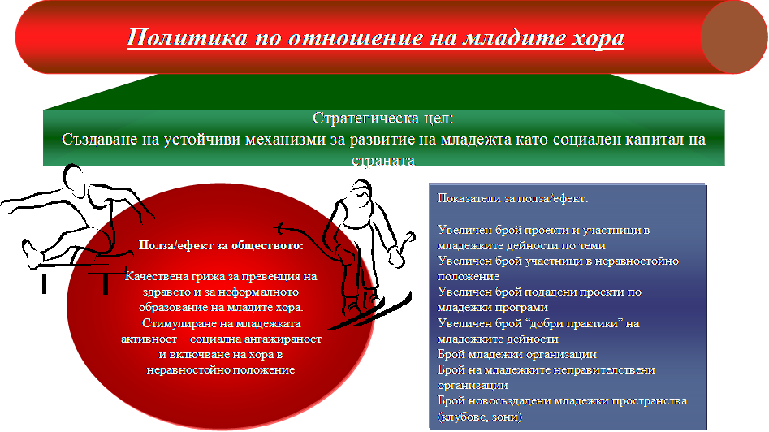

Разяснителна информация по показател на изпълнение:

Кратко описание на показателите за полза/ефект
Показателите определят младежката активност и социалната ангажираност на местно, регионално, национално и международно ниво, както и добрите практики на младежките дейности.

Други институции, допринесли за постигане на ефекта по отношение на показателите за изпълнение
Отношение към постигането на ефекта имат областна и общинска администрация, неправителствени организации, РИО на МОН, както и държавните институции, имащи отношение към проблемите на младежта.

Външни фактори, влияещи върху изпълнението
- ангажираност на неправителствените организации и в частност на младежките неправителствени организации в страната;
- ангажираност на местните власти.

Целевите групи, към които е насочен ефектът са младежи на възраст от 18 до 35 г. и към непълнолетни лица от 16 до 18 г., без разлика в техните социални, имуществени, образователни, политически, етнически или религиозни различия.

Информация за наличността и качеството на данните
Данните за показателите се събират, анализират и съхраняват в дирекция “Младеж”.

Програма 1
С изпълнението на бюджетната Програма № 1 “МЛАДИТЕ В ДЕЙСТВИЕ” Министерството на младежта и спорта осъществява следните средносрочни и краткосрочни цели, отразени в Стратегията за национална младежка политика 2003-2007 г.:

Средносрочни цели:
- Развитие на националната, регионалната и местната политика за младежта;
- Стимулиране на гражданската активност на младежите и развитие на дейности и инициативи, насочени към социалното включване на младите хора в обществото;
- Насърчаване на общественополезни младежки дейности в страната;
- Популяризиране и защита на човешките права и насърчаване на междуетническата толерантност и диалог;
- Развитие на неформалното образование за пълноценното използване на свободното време на младите хора за придобиването на полезни знания, умения и навици.

Краткосрочни цели:
- Физическа активност и здравословен начин на живот и превенция на негативни социални явления;
- Поощряване на младежката креативност и творческия потенциал;
- Повишаване на мотивацията за трудова заетост и участието в доброволчески дейности.
- Насърчаване на гражданската активност и гражданската отговорност;
- Насърчаване на сътрудничеството между младежките организации на местно, регионално и национално ниво за защита на младежките интереси и потребности.

Програмата “Младите в действие” реализира целите си през 2004 г. с изброените по-долу основни мерки, чието осъществяване се предвижда да продължи в този вид до 2007 г. включително:
- Програмата за младежки дейности 2004-2005 г. на Министерството на младежта и спорта;
- Програма “Младеж” на Европейската комисия;
- Програма “Евродеск” на Европейската комисия;
- Програма “Младежка мрежа” на Австрийското министерство на външните работи и на Европейската комисия;
- Програмите на Междуправителствената агенция по франкофония (МАФ) - “Стартиране на предприемачество за млади хора” и “Младежка мобилност;
- Програма на ЦЕИ (Междуправителствен регионален форум за сътрудничество);
- Програма “Младежки мотивационни инкубатори”;
- Програма “Младежки консултантски служби”;
- Постоянен Консултативен съвет с представители на младежки неправителствени организации, на областните и общински администрации и на национални институции;
- Създаването и поддържането на Централен регистър на младежки неправителствени организации;
- Разработване на медийна стратегия;
- Национален форум “БГ Младеж”;
- Изследване на актуалното състояние на младежта в страната;
- Система за самообслужване на млади хора, кандидатстващи по младежки програми чрез виртуален портал.

Описание на дейностите, допринасящи за предоставяните по програмата продукти/услуги

По Програма 1 “Младите в действие”, министерството предоставя следните продукти/услуги:
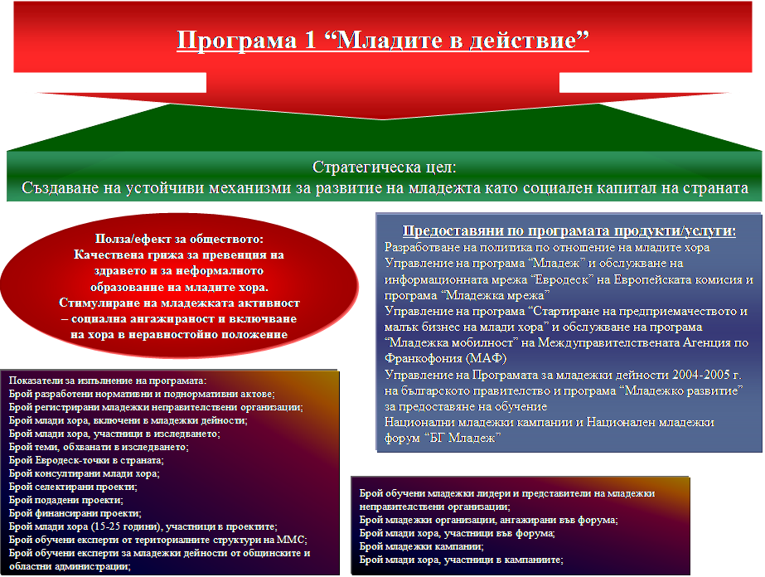

- Разработване на политиката по отношение на младите хора
Дейности за предоставянето на продукта/услугата:
- Преглед и актуализиране на нормативни и поднормативни актове, свързани с младежката политика и тяхното хармонизиране;
- Въвеждане на длъжността “младежки работник” в областната администрация, разработване на длъжностна характеристика и организиране на обучение;
- Изграждане и поддържане на консултантски младежки служби;
- Участие в работата на Консултативния съвет за определяне на основните насоки и приоритети в политиката за младежта, създаване и развитие на регионалните и местни
- Организиране на представително социологическо изследване на актуалното състояние на младежта в страната;
- Управление на програмата за младежки дейности 2004-2005 г.;
- Участие на представители на ММС в работни срещи и в годишния Младежки форум на ЦЕИ;
- Разработване на медийна стратегия за младежките дейности;
- Разработване и поддържане на регистър на младежките неправителствени организации.

- Управление на програма “Младеж” и обслужване на информационната мрежа “Евродеск” на Европейската комисия и програма “Младежка мрежа”
Управлението на програма “Младеж” се основава на Решение № 821 от 08.12.2000 г. на Министерски съвет; обслужването на информационната мрежа - на основание Agreement 2002-1500/001-001, а обслужването на дейностите по програма “Младежка мрежа” - на основание Споразумение между ДАМС и Interkulturelles Zentrum от 2001 г.
Дейности за предоставяне на продукта/услугата
- Представяне и популяризиране на програмата;
- Консултации на неправителствени организации;
- Срещи с неправителствени организации;
- Обработка на проекти;
- Селекция на проекти по установени критерии;
- Преводи;
- Наблюдение и контрол върху изпълнението на одобрените проекти;
- Повишаване капацитета на експертите;
- Предоставяне на софтуер на младежки организации, които кандидатстват за евродеск-точки;
- Информация за младите хора;
- Контрол и координиране на евродеск-точките в страната.

- Управление на програма “Стартиране на предприемачеството и малък бизнес на млади хора” и обслужване на програма “Младежка мобилност” на Междуправителствената Агенция по Франкофония (МАФ)
Дейности за предоставяне на продукта/услугата
- Представяне и популяризиране на програмата;
- Срещи и консултации с млади хора от 18 до 30 години;
- Обработка на проекти;
- Селекция на проекти по установени критерии;
- Наблюдение и контрол върху изпълнението на проектите.

- Управление на Програмата за младежки дейности 2004-2005 г. на българското правителство и програма “Младежко развитие” за предоставяне на обучение
Дейности за предоставяне на продукта/услугата
- Представяне и популяризиране на програмата;
- Консултации на неправителствени организации;
- Срещи с неправителствени организации;
- Обработка на проекти;
- Селекция на проекти по установени критерии;
- Наблюдение и контрол върху изпълнението на одобрените проекти;
- Повишаване капацитета на експертите;
- Обучение на експерти от териториалните структури на Министерството на младежта и спорта;
- Обучение на експерти за младежки дейности от общинските и областни администрации;
- Обучение на младежки лидери и представители на младежки неправителствени организации.

- Национални младежки кампании и Национален младежки форум “БГ Младеж”
През 2005 г. министерството планира да организира следните кампании, свързани с политиката в областта на младите хора: срещу зависимостите: дрога, алкохол и тютюнопушене; “Европейска младежка седмица”; “Гражданско образование”; “Световен ден на младежта”.
Дейности за предоставяне на продукта/услугата
- Разработване на концепция за съответната кампания;
- Изготвяне на презентационни и рекламни материали за съответната кампания;
- Привличане на партньори в кампаниите;
- Участие и логистична подкрепа в кампаниите;
- Изработване на прес-съобщения за медиите и държавните институции;
- Анализ на постигнатите резултати и ефективността от провеждане на съответната кампания;
- Организиране и провеждане на Националния младежки форум “БГ Младеж”;
- Анализ и изготвяне на годишен отчетен доклад за работа с младежта.

Показатели за изпълнение на програмата:
- Брой разработени нормативни и поднормативни актове;
- Брой регистрирани младежки неправителствени организации;
- Брой млади хора, включени в младежки дейности;
- Брой млади хора, участници в изследването;
- Брой теми, обхванати в изследването;
- Брой Евродеск - точки в страната;
- Брой консултирани млади хора;
- Брой селектирани проекти;
- Брой подадени проекти;
- Брой финансирани проекти;
- Брой млади хора (15-25 години), участници в проектите;
- Брой обучени експерти от териториалните структури на ММС;
- Брой обучени експерти за младежки дейности от общинските и областни администрации;
- Брой обучени младежки лидери и представители на младежки неправителствени организации;
- Брой младежки организации, ангажирани във форума;
- Брой млади хора, участници във форума;
- Брой младежки кампании;
- Брой млади хора, участници в кампаниите.

Кратко описание на показателите
Показателите са количествени и дават информация за дейностите, извършвани от ММС за предоставянето на продуктите/услугите в областта на политиката по отношение на младите хора.

Целеви стойности по показателите за изпълнение ще бъдат поставени с програмния проектобюджет за 2006 г.

Други институции, допринасящи за предоставянето на продукта/услугата по отношение на показателите
Областни и общински администрации, национално представени неправителствени организации, Националното сдружение на общините в Р. България, Министерството на образованието и др.

Информация за наличността и качеството на данните
Данните се събират, обработват и съхраняват в дирекция “Младеж”.

Дейностите за предоставянето на продуктите/услугите се изпълняват от 23 щатни служители в дирекция “Младеж” под ръководството на г-н Петко Дюлгеров – директор на дирекция “Младеж” (отдел “Младежка политика и програми”, сектор “Национални младежки програми, информация и анализи”, сектор “Програма Младеж”).

Бюджет на Програма 1 “Младите в действие”

Проект на бюджет на ММС по програма МЛАДИТЕ В ДЕЙСТВИЕ
ПАРАГРАФИ * | ЗАКОН 2004 г. | Уточнен план 2004 г. | ПРОЕКТ 2005 г.
А | 1 | 2 | 3
ОБЩО РАЗХОДИ | 1116077 | 1117220 | 1587907
А. Ведомствени разходи | 1116077 | 867520 | 844907
1. Текущи разходи | 1116077 | 867520 | 844907
1.1. Разходи за персонала (заплати и осигурителни вноски) | 136 427 | 137 570 | 165 006
Заплати и възнаграждения за персонала, нает по трудови и служебни правоотношения | 99 109 | 99 109 | 121616
Осигурителни вноски от работодатели | 37318 | 38461 | 43390
Осигурителни вноски от работодатели за Държавното обществено осигуряване (ДОО) | 29774 | 30617 | 35035
Здравноосигурителни вноски от работодатели | 5595 | 5595 | 5917
Вноски за допълнително задължително осигуряване | 1949 | 2249 | 2438
1.2. Издръжка | 979650 | 729950 | 679901
Издръжка | 395000 | 145300 | 50000
Други възнаграждения и плащания за персонала | 5000 | 5000 | 5600
Разходи за членски внос и участие в нетърговски организации и дейности | 579650 | 579650 | 624301
2. Капиталови разходи | 0 | 0 | 0
Натурални показатели: Брой заети - щатни бройки | 23 | 23 | 23
Б. Админстрирани разходи | 0 | 249700 | 743000
Б.1. Админстрирани разходи - бюджет ММС | 0 | 249700 | 743000
1. Текущи разходи | 0 | 249700 | 743000
1.1. Издръжка |  |  | 100000
1.2. Трансфери на бюджетни организации |  |  | 50000
1.3. Субсидии | 0 | 249700 | 593000
Общо финансиране на разходите | 0 | 0 | 1587907
Субсидия от Републиканския бюджет |  |  | 1587907

За предоставяния продукт/услуга “Управление на програма “Младеж” и обслужване на информационната мрежа “Евродеск” на Европейската комисия и програма “Младежка мрежа” постъпват приходи от Европейска комисия и се извършват разходи на база двустранни договори с продължителност повече от една календарна година и тяхното планиране в рамките на годишния период е трудно предвидимо.

Предвидените средства като администрирани разходи, посочени в бюджетната програма за 2005 г. представляват финансиране на организации за реализиране на проекти по “Програма за младежки дейности 2004-2005 г”.

За 2006 и 2007 г. министерството планира общи размери на разходите по програмата както следва – 2362,8 хил. лв. и 3415,0 хил. лв.

Отговорен зам. министър – г-жа Елица Нешевска

Политика в областта на спорта и социалния туризъм

Ефект за обществото

Полза за обществото Спорт и социален туризъм

Оптимална осигуреност на възможности и предпоставки за физическо възпитание, спорт и социален туризъм на населението с цел здравословен начин на живот, както и възможности за изява и постигане на спортни резултати
Тази полза за обществото се постига в изпълнение на стратегическата цел “Развитие на физическото възпитание, спорта и социалния туризъм” със съответната й оперативна цел “Развитие на регионален, ученически, студентски, армейски и полицейски спорт и социален туризъм, както и на спорт и социален туризъм за лицата със специфични потребности (лица с увреждания и лица в неравностойно положение).

Държавната политика в тази област е насочена към постепенното приобщаване на широки слоеве от населението, особено на децата и младите хора, към активен двигателен режим и здравословен начин на живот. Необходимо е кампанийните и епизодични спортни прояви да прерастват в традиционни и добре организирани дейности.

Основните приоритети на ММС за постигането на “Оптимална осигуреност на възможности и предпоставки за физическо възпитание, спорт и социален туризъм на населението с цел здравословен начин на живот, както и възможности за изява и постигане на спортни резултати” са:

- усъвършенстване на законодателството в областта на спорта - синхронизиране на нормативната уредба, гарантираща демократичност, правата на човека и закрила на малцинствата;
- взаимодействие, съгласуваност, координация и последователност в действията на институции, спортни организации, структури на държавни и общински администрации;
- оптимизиране на учебните планове и програми в областта на физическото възпитание и спорта в системата на народната просвета – детски градини, училища и висши учебни заведения;
- разработване и реализиране на програми и проекти, свързани с двигателна активност, спорт и социален туризъм за деца и млади хора, в т.ч. и за лица със специфични потребности;
- разработване и подпомагане изпълнението на целеви програми за обхващане на всички слоеве от населението, чрез подходящи условия и форми за системни занимания с физически упражнения, спорт и социален туризъм;
- оптимизиране дейността на спортните училища, ученическите спортни школи и извънучилищните звена за повишаване на тяхната ефективност;
- изграждане информационна система за наблюдение, програмиране, анализ, оценка и контрол на националната система за физическото възпитание и спорта;
- привеждане на материално-техническата база в съответствие с международните стандарти;

В пилотния си програмен и ориентиран към резултатите бюджет за 2005 г. министерството идентифицира следните показатели за полза/ефект:
- Годишен обхват на системно занимаващи се от всички възрастови и социални групи със спорт и социален туризъм;
- Годишен обхват на лица от всички възрастови и социални групи не практикуващи системно спорт или участващи в масови спортно - туристически прояви;
- Брой на самостоятелно практикуващи спорт и туризъм.

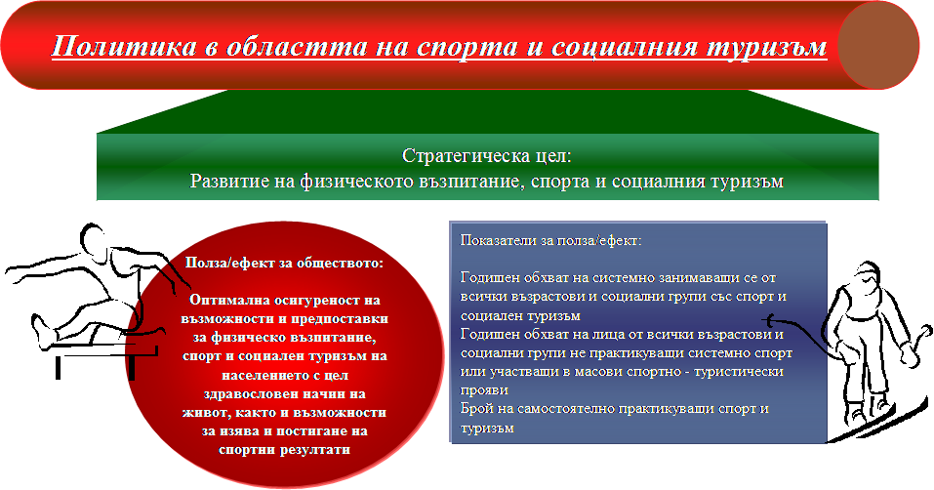

Разяснителна информация по показател на изпълнение:

Кратко описание на показателите за полза/ефект
Показателите определят съотношението между системно занимаващите се, самостоятелно и не практикуващите спорт и туризъм. Ефектът следва да бъде постигнат с увеличаване стойностите на показател 1 и намаляване на стойностите на 2-ри и 3-ти показатели.

Други институции, допринесли за постигане на ефекта по отношение на показателя за изпълнение
Отношение към постигане на ефекта имат Министерството на образованието и науката, Министерство на здравеопазването, Министерство на отбраната, Министерство на вътрешните работи, Министерство на труда и социалната политика, областните и общинските администрации, спортните организации, неправителствени обществени организации, фондации, имащи отношение към спорта и социалният туризъм.

Информация за наличността и качеството на данните
Данните се събират и обработват в Главна дирекция “РУМС”.

Програма 2

Описание на дейностите, допринасящи за предоставяните по програмата продукти/услуги

По Програма 2 “Детско-юношески спорт”, министерството предоставя следните продукти/услуги:
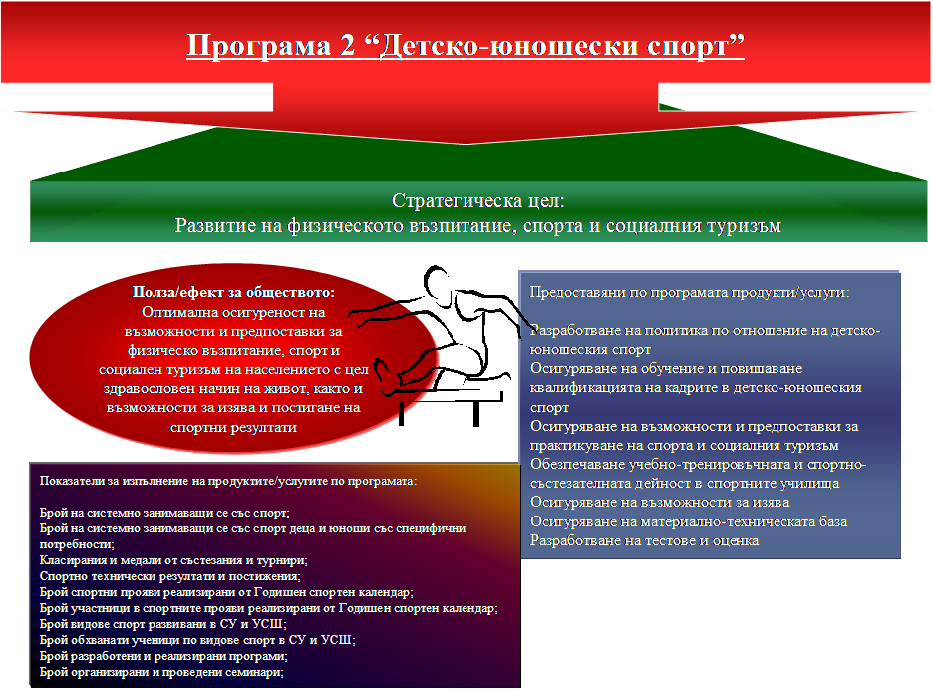

- Разработване на политика по отношение на детско-юношеския спорт
Дейности за предоставяне на продукта/услугата:
- Разработване, актуализация и хармонизиране на законови и под законови нормативни актове;
- Разработване на стратегия за развитие на детско-юношеския спорт;
- Координация и усъвършенстване на научно-приложната дейност в областта на детско-юношеския спорт с НСА и методическото му осигуряване;
- Координация и оперативно взаимодействие между ММС, министерства и ведомства, областни и общински администрации, БОК и спортни организации.

- Организиране и провеждане на обучение за повишаване квалификацията на кадрите в детско-юношеския спорт
Дейности за предоставяне на продукта/услугата
- Организиране на семинари за обучение на експерти, организатори, координатори, директори СУ, доброволци, треньори и учители;
- Информационно осигуряване на кадрите работещи в областта на детско-юношеския спорт с учебни материали, методически ръководства, указания и др.;
- Предоставяне на консултации на кадрите и организациите, работещи в областта на детско-юношеския спорт.

- Обезпечаване на учебно-тренировъчната и спортно-състезателната дейност в областта на детско-юношеския спорт
Дейности за предоставяне на продукта/услугата
- Разработване на програми за развитие на спортния резерв в спортните училища;
- Анализ на състояние и оптимизиране на дейността на спортните училища;
- Организиране на спортно-състезателната дейност на спортните училища;
- Разработване и утвърждаване щата на преподавателите в спортните училища;
- Методическо подпомагане на кадрите, осъществяващи спортна дейност в спортните училища и ученическите спортни школи;
- Подпомагане реализацията на програма за спортно-състезателната дейност на ученическите спортни школи и извънучилищните звена;
- Подпомагане реализацията на програми на спортни организации за развитие на детско-юношеския спорт;
- Подпомагане реализацията на програми на спортни организации за развитие на спорта за децата и юношите със специфични потребности;
- Разработване на механизми за стимулиране на спортни организации и кадри, работещи в областта на детско-юношеския спорт.

- Осигуряване на възможности за изява и постигане на спортни резултати
Дейности за предоставяне на продукта/услугата
- Съгласуване, координиране и подпомагане реализацията на годишен държавен и международен спортен календар;
- Координация и организиране провеждането на ученически игри, в т.ч. и за учениците с увреждания;
- Подпомагане реализацията и организиране на спортни състезания и турнири за деца и юноши;
- Подпомагане участието на деца и юноши - спортисти в състезания и турнири;
- Разработване и подпомагане на програми за откриване, насочване и подкрепа на деца с изявени спортни заложби в областта на спорта.

- Обезпечаване с материално-техническата база
Дейности за предоставяне на продукта/услугата
- Изготвяне на предложения за подпомагане с уреди, екипи и пособия;
- Провеждане на процедури по ЗОП;
- Координация между ММС, областните и общински администрации, спортните организации за осигуряване безплатен достъп до спортни бази и обекти;
- Изготвяне на предложения за подпомагане реконструкцията, ремонта и модернизацията на спортните бази и обекти.

- Тестиране на физическата дееспособност и спортно-техническата подготовка на децата и юношите
Дейности за предоставяне на продукта/услугата
- Разработване на тестове за селекция, подбор, оценка и контрол;
- Разработване на изисквания, нормативи и показатели;
- Мониторинг на изпълнението, реализацията и ефекта на програмите.

Показатели за изпълнение на продуктите/услугите по програмата:
- Брой на системно занимаващи се със спорт;
- Брой на системно занимаващи се със спорт деца и юноши със специфични потребности;
- Класирания и медали от състезания и турнири;
- Спортно технически резултати и постижения;
- Брой спортни прояви реализирани от Годишен спортен календар;
- Брой участници в спортните прояви реализирани от Годишен спортен календар;
- Брой видове спорт развивани в СУ и УСШ;
- Брой обхванати ученици по видове спорт в СУ и УСШ;
- Брой разработени и реализирани програми;
- Брой организирани и проведени семинари.

Разяснителна информация по показател на изпълнение:

Други институции допринасящи за предоставянето на продукта/услугата по отношение на показателя
Отношение към показателите за продукти/услуги имат Министерството на образованието и науката, областните и общинските администрации и спортните организации.

Информация за наличността и качеството на данните
Данните се събират и обработват в Главна дирекция “РУМС”.

Дейностите за предоставянето на продуктите/услугите по програмата се изпълняват от .18 щатни служители в Главна дирекция “РУМС” под ръководството на г-н Хрисимир Русев. – главен директор на Главната дирекция , 150 щатни служители в спортно училище “Генерал Владимир Стойчев” гр. София – второстепенен разпоредител с бюджетни кредити към министерството и 246 спортни педагози в спортните училища. За изпълнение на програмата са ангажирани и 4 бр. извънщатен персонал към второстепенния разпоредител.

Бюджет на Програма 2 “Детско-юношески спорт”

Проект на бюджет на ММС по програма ДЕТСКО-ЮНОШЕСКИ СПОРТ
ПАРАГРАФИ * | ЗАКОН 2004 г. | Уточнен план 2004 г. | ПРОЕКТ 2005 г.
А | 1 | 2 | 3
ОБЩО ПРИХОДИ | 0 | 86000 | 5892000
А. Ведомствени приходи | 0 | 86000 | 150000
Б. Администрирани приходи |  |  | 5742000
ОБЩО РАЗХОДИ | 1459033 | 3575333 | 9390800
А. Ведомствени разходи | 1459033 | 2309063 | 2872800
1. Текущи разходи | 1459033 | 2309063 | 2872800
1.1. Разходи за персонала (заплати и осигурителни вноски) | 1 347 763 | 2 074 063 | 2 319 400
Заплати и възнаграждения за персонала, нает по трудови и служебни правоотношения | 1 016 300 | 1 555 200 | 1703015
Осигурителни вноски от работодатели | 331463 | 518863 | 616385
Осигурителни вноски от работодатели за Държавното обществено осигуряване (ДОО) | 267577 | 427477 | 514609
Здравноосигурителни вноски от работодатели | 46824 | 71224 | 78210
Вноски за допълнително задължително осигуряване | 17062 | 20162 | 23566
1.2. Издръжка | 111270 | 235000 | 553400
Издръжка | 111270 | 160000 | 495000
Други възнаграждения и плащания за персонала |  | 75000 | 58400
2. Капиталови разходи | 0 | 0 | 0
Натурални показатели: Брой заети - щатни бройки | 414 | 414 | 414
Други натурални показатели - извънщатни бройки | 4 | 4 | 4
Б. Админстрирани разходи | 0 | 1266270 | 6518000
Б.1. Админстрирани разходи - бюджет ММС | 0 | 1266270 | 776000
1. Текущи разходи | 0 | 1266270 | 776000
1.1. Издръжка (гаранции и др.) |  | 400000 | 300000
1.2. Други възнаграждения и плащания за персонала |  | 36270 | 36000
1.3. Трансфери на бюджетни организации |  | 750000 | 400000
1.4. Субсидии |  | 80000 | 40000
Б.2. Админстрирани разходи - извън бюджет ММС /Набирателна сметка/ | 0 | 0 | 5742000
1. Текущи разходи | 0 | 0 | 5742000
1.2. Субсидии - преводи на федерации и дружества |  |  | 5742000
2. Капиталови разходи (капиталови трансфер)
Общо финансиране на разходите | 0 | 0 | 9390800
1. Субсидия от Републиканския бюджет |  |  | 3498800
2. Собствени приходи |  |  | 150000
3. Набирателна сметка |  |  | 5742000

По програмата се събират приходи от спортно училище “Генерал Владимир Стойчев” гр. София от индивидуално обучение на ученици, наеми на недвижимо имущество, предоставени услуги и такси за общежитие.

За 2006 и 2007 г. министерството планира общи размери на разходите по програмата както следва – 3 452,0 хил. лв. и 3 523,6 хил. лв.

Отговорен министър – г-н Васил Иванов - Лучано

Програма 3

Описание на дейностите, допринасящи за предоставяните по програмата продукти/услуги

По Програма 3 “Спортът е за всички”, министерството предоставя следните продукти/услуги:
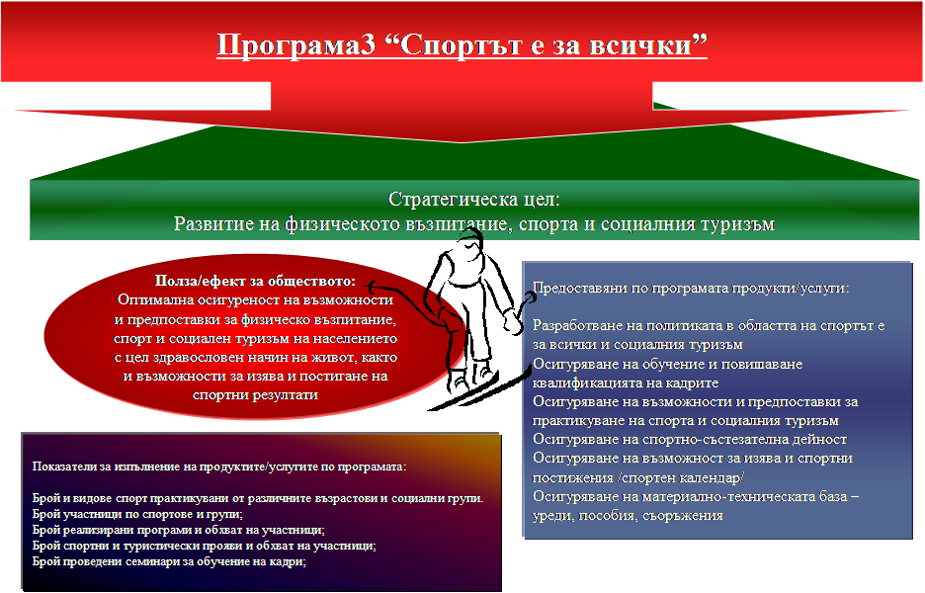

- Разработване на политиката в областта на спорта и социалния туризъм
Дейности по разработване на политиката по отношение на младите хора:
- Разработване, актуализиране и хармонизиране на законови и подзаконови нормативни актове;
- Координация и усъвършенстване на научно-приложната дейност в областта на спорта и социалния туризъм.
- Разработване на Програма за спорта за всички, в т.ч. и за лицата със специфични потребности;
- Разработване на Програма за социален туризъм за всички, в т.ч. и за лицата със специфични потребности;
- Мониторинг изпълнението и реализацията на програмите.

- Обучение и повишаване квалификацията на кадрите в областта на спорта и социалния туризъм
Дейности за предоставяне на продукта/услугата
- Организиране и провеждане на семинари за обучение на експерти, организатори, координатори, директори СУ, доброволци, треньори и учители;
- Информационно осигуряване на кадрите работещи в областта на спорта и социалния туризъм с учебни материали, методически ръководства, указания и др.;
- Предоставяне на консултации на кадрите и организациите, работещи в областта на спорта и социалния туризъм.

- Осигуряване на възможности и предпоставки за двигателна дейност и практикуване на спорт и социалния туризъм
Дейности за предоставяне на продукта/услугата
- Разработване на програми свързани с развитието на спорта за всички възрастови и социални групи:
  - деца, детски градини и предучилищни учебни заведения;
  - ученически спорт;
  - студентски спорт;
  - армейски и полицейски и отраслов спорт;
  - спорт за лица с увреждания и в неравностойно положение.
- Разработване и подпомагане на програми свързани с развитието на социалния туризъм за всички възрастови и социални групи;
- Разработване и подпомагане на програми свързани с двигателния режим, активния отдих, коригираща и поддържаща рехабилитация за всички възрастови и социални групи;
- Консултиране и подпомагане спортни и неправителствени организации при разработването на програми за спортът е за всички;
- Консултиране и подпомагане обществени и неправителствени организации при разработването на програми за социален туризъм;
- Селекция на програми по установени критерии и изисквания;
- Методическо подпомагане на кадрите, осъществяващи спортна дейност за всички възрастови и социални групи;

- Осигуряване на възможности за системни занимания, изява и спортни постижения
Дейности за предоставяне на продукта/услугата
- Организиране провеждането на спортно-състезателната дейност за всички възрастови и социални групи;
- Подпомагане и реализация на програми за организиране на спортни състезания, турнири и други спортни прояви;
- Разработване и подпомагане на програми свързани с целенасочени и системни занимания със спорт;
- Консултиране и селекция на програми за системни занимания със спорт;
- Подпомагане реализирането на дейности и прояви от вътрешния и международен спортен календар на специализираните спортни организации;
- Изготвяне на предложения за финансиране дейността на спортните федерации;
- Изготвяне на годишните договори и анекси със специализираните спортни федерации за финансово обезпечаване на дейността им.
- Подпомагане на участието на лица - спортисти в състезания и турнири;
- Осигуряване на оптимални условия и подкрепа за подготовка и участие в състезания на спортисти с увреждания;
- Разработване на механизми за стимулиране на спортисти, треньори, учители и спортни деятели за постигнати резултати.

- Обезпечаване с материално-техническата база
Дейности за предоставяне на продукта/услугата
- Изготвяне на предложения за подпомагане с уреди, екипи и пособия;
- Провеждане на процедури по ЗОП;
- Координация между ММС, областните и общински администрации, спортните организации за осигуряване безплатен достъп до спортни бази и обекти;
- Изготвяне на предложения за подпомагане реконструкцията, ремонта и модернизацията на спортните бази и обекти.

Показатели за изпълнение на продуктите/услугите по програмата:
- Брой и видове спорт практикувани от различните възрастови и социални групи.
- Брой участници по спортове и групи;
- Брой реализирани програми и обхват на участници;
- Брой спортни и туристически прояви и обхват на участници;
- Брой проведени семинари за обучение на кадри;

Разяснителна информация по показател на изпълнение:

Други институции допринасящи за предоставянето на продукта/услугата по отношение на показателя
Отношение към показателите за продуктите/услугите, предоставяни по програмата имат Министерството на образованието и науката, Министерство на здравеопазването, Министерство на отбраната, Министерство на вътрешните работи, Министерство на труда и социалната политика, областните и общинските администрации, спортните организации, неправителствени обществени организации, фондации, имащи отношение към спорта и социалният туризъм.

Информация за наличността и качеството на данните
Данните се събират и обработват в Главна дирекция “РУМС”.

Дейностите за предоставяните по програмата продукти/услуги се изпълняват от 17 щатни служители на Главна дирекция “РУМС” под ръководството на г-н ..Хрисимир Русев – Главен директор.

Бюджет на Програма 3 “Спортът е за всички”

Проект на бюджет на ММС по програма СПОРТЪТ Е ЗА ВСИЧКИ
ПАРАГРАФИ * | ЗАКОН 2004 г. | Уточнен план 2004 г. | ПРОЕКТ 2005 г.
А | 1 | 2 | 3
ОБЩО ПРИХОДИ | 0 | 135000 | 0
А. Ведомствени приходи
Б. Администрирани приходи | 0 | 135000
ОБЩО РАЗХОДИ | 136033 | 659284 | 482766
А. Ведомствени разходи | 136033 | 289058 | 247766
1. Текущи разходи | 136033 | 289058 | 247766
1.1. Разходи за персонала (заплати и осигурителни вноски) | 124 033 | 127 058 | 145 766
Заплати и възнаграждения за персонала, нает по трудови и служебни правоотношения | 89 333 | 89 333 | 103793
Осигурителни вноски от работодатели | 34700 | 37725 | 41973
Осигурителни вноски от работодатели за Държавното обществено осигуряване (ДОО) | 29164 | 31614 | 34790
Здравноосигурителни вноски от работодатели | 4734 | 5199 | 5998
Вноски за допълнително задължително осигуряване | 802 | 912 | 1185
1.2. Издръжка | 12000 | 162000 | 102000
Издръжка | 12000 | 150000 | 90000
Други възнаграждения и плащания за персонала |  | 12000 | 12000
2. Капиталови разходи | 0 | 0 | 0
Натурални показатели: Брой заети - щатни бройки | 17 | 17 | 17
Б. Админстрирани разходи | 0 | 370226 | 235000
Б.1. Админстрирани разходи - бюджет ММС | 0 | 370226 | 235000
1. Текущи разходи | 0 | 370226 | 235000
1.1. Издръжка |  | 250000 | 163000
1.2. Трансфери на бюджетни организации |  | 60226 | 42000
1.3. Субсидии |  | 60000 | 30000
Общо финансиране на разходите | 0 | 0 | 482766
Субсидия от Републиканския бюджет |  |  | 482766

За 2006 и 2007 г. министерството планира общи размери на разходите по програмата както следва – 918,3 хил. лв. и 965,8 хил. лв.

Отговорен министър – г-н Васил Иванов - Лучано

Политика в областта на спорта за високи постижения

Ефект за обществото

Полза за обществото Спорт за високи постижения

Запазване и увеличаване броя на спортовете и спортистите, завоювали медали и призови класирания на международни турнири, Европейски и Световни първенства и Олимпийски игри.

Тази полза за обществото се постига в изпълнение на стратегическата цел “Утвърждаване и разширяване позициите на Република България сред световния спортен елит” със съответната й оперативна цел: “Реализиране на високи спортни резултати на международни турнири, Европейски и Световни първенства и Олимпийски игри”.

Държавната политика в тази област е насочена към подпомагане общественополезната дейност на спортните федерации в областта на спорта за високи постижения. Участието на спортисти, треньори и специалисти в олимпийския отбор на Република България е предмет на специална помощ и гаранции от страна на Министерството на младежта и спорта и води до повишаване престижа на нацията.

Основните приоритети на ММС за “Запазване и увеличаване броя на спортовете и на спортистите, завоювали медали и призови класирания на международни турнири, Европейски и Световни първенства и на Олимпийски игри” са:
- усъвършенстване на законодателството и на нормативната уредба за подпомагане реализацията на спорта за високи постижения;
- взаимодействие, съгласуваност, координация и последователност в действията на институции, спортни организации и частният бизнес, имащи отношение в областта на спорта за високи постижения;
- разработване и реализиране на програма “Олимпийска подготовка” с цел попълване и подмладяване състава на проектоолимпийския отбор на Република България и подобряване на условията за подготовка и възстановяване на спортистите.
- разработване и подпомагане изпълнението на програма “Старт” в областта на спортната подготовка на талантливи деца и юноши;
- подобряване ефекта от тренировъчния и състезателен процес на спортистите от проектонационалните състави с цел запазване на международния престиж на Република България в световния спорт;
- привеждане на материално-техническата база и научно-приложната дейност в съответствие с международните стандарти.

В пилотния си програмен и ориентиран към резултатите бюджет за 2005 г. министерството идентифицира следните показатели за полза/ефект:
- Брой спечелени медали и завоювани призови класирания до VІ място на Европейски първенства и до VІІІ място на Световни първенства и на Олимпийски игри за мъже и жени, младежи, юноши и девойки старша възраст;
- Брой завоювани квоти за участие на Олимпийски игри за мъже и жени и брой на спортовете;
- Брой спечелени медали и завоювани призови класирания на международни турнири и на Европейски и Световни първенства за юноши и девойки – младша възраст;
- Брой спортисти покрили изискванията за включване в проектоолимпийския отбор на Република България.

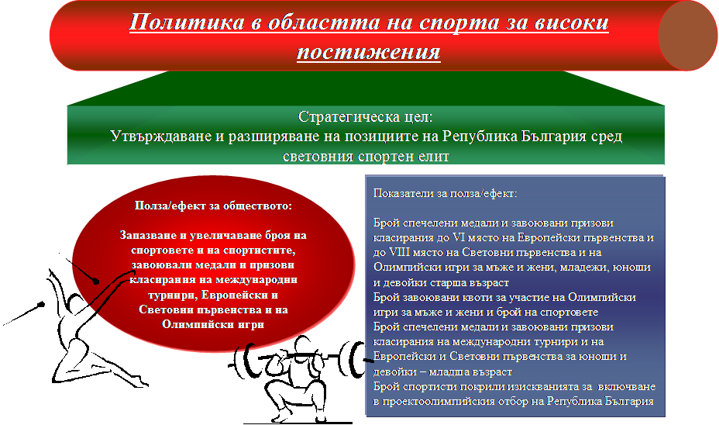

Разяснителна информация по показател на изпълнение:

Кратко описание на показателите за ефект
Показателите определят състоянието на спортния елит на Република България и неговите възможности за постигане на високи спортни резултати, качеството на учебно-тренировъчния процес и възстановяването на спортистите, както и на перманентния контрол върху главните фактори на спортното постижение.

Други институции, допринесли за постигане на ефекта по отношение на показателя за изпълнение
Спортните федерации, Българският олимпийски комитет, Националната спортна академия и частният сектор, имащ отношение към спорта за високи постижения.

Информация за наличността и качеството на данните
Данните се събират от уеб - страниците на международните спортни федерации и Международния олимпийски комитет и се обработват в дирекция “Спорт”.

Програма 4

Описание на дейностите, допринасящи за предоставяните по програмата продукти/услуги

По Програма 4 “Олимпийска подготовка”, министерството предоставя следните продукти/услуги:
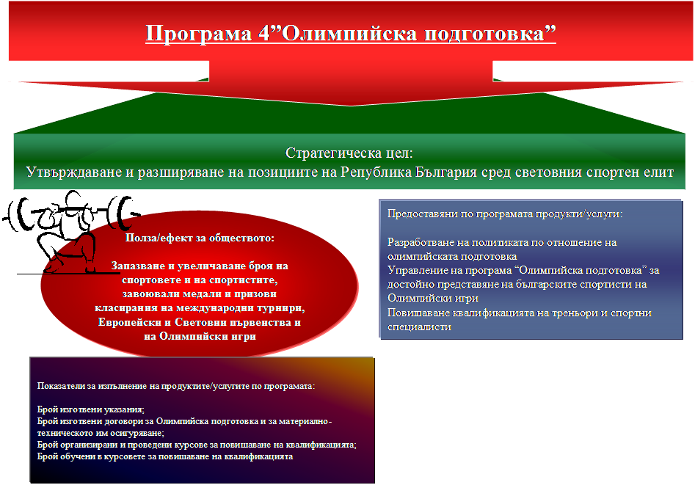

- Разработване на политика по отношение на Олимпийската подготовка
Дейности за предоставяне на продукта/услугата:
- Разработване, актуализация и хармонизиране на законови и подзаконови нормативни актове;
- Подготовка на указания за разработване на проекти от българските спортни федерации за кандидатстване за включване и финансиране в програма "Олимпийска подготовка";
- Подготовка на указания за разработване на годишни тренировъчни планове и отчети за подготовката по мезоцикли на спортистите от проектоолимпийския отбор;
- Подготовка на указание за определяне на спортистите, броя на треньорите и техническите лица за включване в списъка на проектоолимпийския отбор.

- Управление на програма "Олимпийска подготовка" за достойно представяне на българските спортисти на Олимпийски игри
Дейности за предоставяне на продукта/услугата
- Разработване структура на програма "Олимпийска подготовка";
- Определяне списъка на спортистите от проектоолимпийския отбор;
- Разработване на програма "Олимпийска подготовка";
- Представяне и популяризиране на програмата за олимпийска подготовка;
- Консултиране на спортните федерации по отношение процеса на кандидатстване за включване в програмата;
- Обработка и селекция на проектите за включване в програмата;
- Участие в работата на експертните и треньорските съвети на спортните федерации при обсъждане на годишните тренировъчни планове и отчетите за подготовката по мезоцикли;
- Анализ и утвърждаване на годишните тренировъчни планове и отчетите за подготовката на спортистите по мезоцикли;
- Контрол и оказване на методическо подпомагане на спортните федерации за оптимизиране на главните фактори за спортното постижение;
- Изготвяне на договорите с българските спортни федерации за Олимпийска подготовка и за материално-техническото им осигуряване;
- Подпомагане подготовката и участието на спортисти с увреждания в годината на провеждане на параолимпийски игри;
- Изготвяне на предложения за превеждане на финансови средства на спортните федерации съобразно утвърдения им годишен тренировъчен план за олимпийска подготовка и за материално-техническото им осигуряване;
- Координация и усъвършенстване на научно-приложната дейност в областта на Олимпийската подготовка с НСА и методическото му осигуряване.

- Повишаване на квалификацията на треньори и спортни специалисти
Дейности за предоставяне на продукта/услугата
- Определяне на списък на треньорите и на спортните специалисти за повишаване на квалификацията;
- Разработване на тематичен план за обучение;
- Организиране и провеждане на курсове за повишаване на квалификацията съвместно с НСА.

Показатели за изпълнение на продуктите/услугите по програмата:
- Брой изготвени указания;
- Брой изготвени договори за Олимпийска подготовка и за материално-техническото им осигуряване;
- Брой организирани и проведени курсове за повишаване на квалификацията;
- Брой обучени в курсовете за повишаване на квалификацията.

Разяснителна информация по показател на изпълнение:
Показателите са количествени и определят изпълнението на дейностите за предоставяните продукти/услуги.

Други институции, допринасящи за предоставянето на продукта/услугата по отношение на показателя
Отношение към показатели 3 и 4 има НСА във връзка с осигуряване на лектори, провеждащи обучението на курсовете за повишаване на квалификацията.

Информация за наличността и качеството на данните
Данните се събират и обработват в дирекция “Спорт”.

Дейностите за предоставяните по програмата продукти/услуги се изпълняват от 6 щатни служители от дирекция “Спорт” под ръководството на директора – г-н .Симеон Монев.

Бюджет на Програма 4 “Олимпийска подготовка”

Проект на бюджет на ММС по програма ОЛИМПИЙСКА ПОДГОТОВКА
ПАРАГРАФИ * | ЗАКОН 2004 г. | Уточнен план 2004 г. | ПРОЕКТ 2005 г.
А | 1 | 2 | 3
ОБЩО ПРИХОДИ | 0 | 0 | 3150000
А. Ведомствени приходи
Б. Администрирани приходи |  |  | 3150000
ОБЩО РАЗХОДИ | 3584299 | 3564423 | 5148571
А. Ведомствени разходи | 3584299 | 50548 | 73571
1. Текущи разходи | 3584299 | 50548 | 73571
1.1. Разходи за персонала (заплати и осигурителни вноски) | 49 018 | 50 548 | 73 571
Заплати и възнаграждения за персонала, нает по трудови и служебни правоотношения | 34 863 | 34 863 | 41156
Осигурителни вноски от работодатели | 14155 | 15685 | 32415
Осигурителни вноски от работодатели за Държавното обществено осигуряване (ДОО) | 11997 | 13277 | 27673
Здравноосигурителни вноски от работодатели | 1954 | 2194 | 4297
Вноски за допълнително задължително осигуряване | 204 | 214 | 445
1.2. Издръжка | 3535281 | 0 | 0
Издръжка | 3535281
2. Капиталови разходи | 0 | 0 | 0
Натурални показатели: Брой заети - щатни бройки | 6 | 6 | 6
Б. Админстрирани разходи | 0 | 3513875 | 5075000
Б.1. Админстрирани разходи - бюджет ММС | 0 | 3513875 | 1925000
1. Текущи разходи | 0 | 3513875 | 1925000
1.1. Субсидии |  | 3513875 | 1925000
Б.2. Админстрирани разходи - извън бюджет ММС /Набирателна сметка/ | 0 | 0 | 3150000
1. Текущи разходи | 0 | 0 | 3150000
1.1. Награди за високи постижения
1.2. Субсидии - преводи на федерации и дружества |  |  | 3150000
2. Капиталови разходи (капиталови трансфер)
Общо финансиране на разходите | 0 | 0 | 5148571
1. Субсидия от Републиканския бюджет |  |  | 1998571
2. Набирателна сметка |  |  | 3150000

За 2006 и 2007 г. министерството планира общи размери на разходите по програмата както следва – 10 073,6 хил. лв. и 12 073,6 хил. лв.

Отговорен министър – г-н Васил Иванов - Лучано

Програма 5

Описание на дейностите, допринасящи за предоставяните по програмата продукти/услуги

По Програма 5 “Спорт за високи постижения” министерството предоставя следните продукти/услуги:
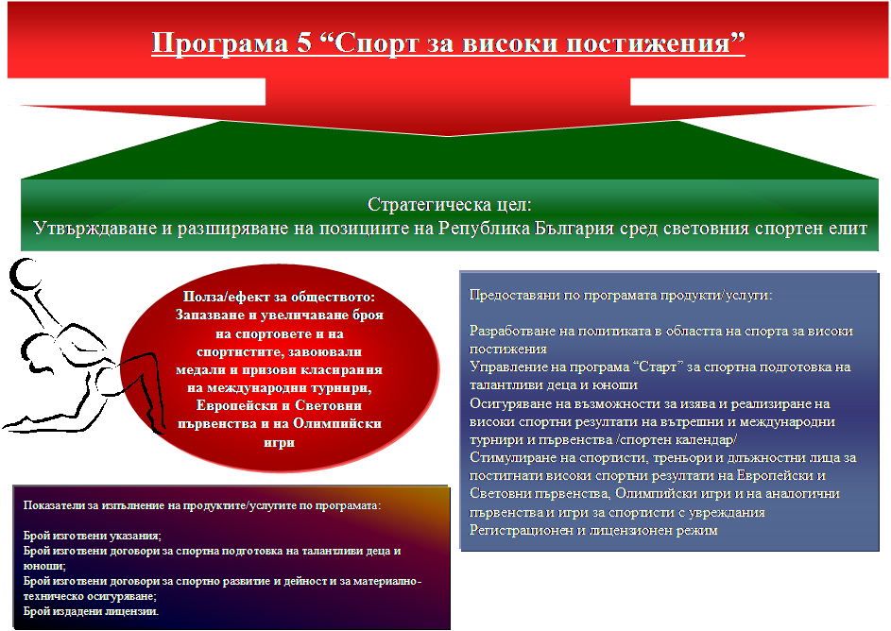

- Разработване на политиката в областта спорта за високи постижения
Дейности по разработване на политиката:
- Разработване, актуализиране и хармонизиране на нормативната база в областта на спорта за високи постижения;
- Подготовка на указания за условията и реда за финансово подпомагане на дейността на спортните федерации;
- Подготовка на указания за разработване на проекти от българските спортни федерации за кандидатстване за включване и финансиране в програма "Старт".

- Управление на програма "Старт" за спортна подготовка на талантливи деца и юноши
Дейности за предоставяне на продукта/услугата
- Разработване структура на програма "Старт";
- Определяне списъка на спортистите за участие в програма "Старт";
- Разработване на програма "Старт";
- Представяне и популяризиране на програмата;
- Консултиране на спортните федерации по отношение процеса на кандидатстване за включване в програмата;
- Обработка и селекция на проектите за включване в програмата;
- Анализ и утвърждаване на годишните тренировъчни планове;
- Контрол и оказване на методическо подпомагане на спортните федерации за оптимизиране на главните фактори за спортното постижение;
- Изготвяне на договорите с българските спортни федерации за спортна подготовка на талантливи деца и юноши;
- Изготвяне на предложения за превеждане на финансови средства на спортните федерации съобразно утвърдения им годишен тренировъчен план за спортна подготовка на талантливи деца и юноши.

- Осигуряване на възможности за изява и реализиране на високи спортни резултати на вътрешни и международни турнири и първенства /спортен календар/
Дейности за предоставяне на продукта/услугата
- Консултиране на спортните федерации по отношение кандидатстването за осигуряване на необходимите условия за пълноценен тренировъчен и състезателен процес;
- Обработка и селекция на предложенията за подпомагане тренировъчната и състезателната дейност;
- Анализ и предложение за разпределение на субсидиите за дейността на българските спортни федерации;
- Изготвяне на договорите с българските спортни федерации за спортно развитие и дейност и за материално-техническо осигуряване;
- Изготвяне на предложения за превеждане на финансови средства на спортните федерации съобразно подписаните договори.

- Стимулиране на спортисти, треньори и длъжностни лица за постигнати високи спортни резултати на Европейски и Световни първенства, Олимпийски игри и на аналогични първенства и игри за спортисти с увреждания
Дейности за предоставяне на продукта/услугата
- Изготвяне на инструкция за награждаване с парични средства на българските спортисти и треньори и длъжностни лица за постигнати призови класирания на Европейски и Световни първенства, Олимпийски игри и на аналогични първенства и игри за спортисти с увреждания ;
- Проучване представянето и класирането на българските спортисти на Европейски и Световни първенства, Олимпийски игри и на аналогични първенства и игри за спортисти с увреждания;
- Изготвяне на заповеди и награждаване на спортисти, треньори и длъжностни лица за постигнати призови класирания.

- Регистрационен и лицензионен режим
Дейности за предоставяне на продукта/услугата
- Обработка на постъпилите в министерството документи за издаване на лицензия за извършване на тренировъчна и спортно-състезателна дейност;
- Изготвяне на заповед за издаване или отказ за издаване на лицензия;
- Обработка на постъпилите в министерството документи за подновяване на лицензия;
- Поддържане на национален регистър на лицензираните спортни организации и на членуващите в тях спортни клубове;
- Събиране, проверка, съхраняване и актуализация на информация за спорта за високи постижения, включително за участието и представянето на българските спортисти на Европейски и Световни първенства и на Олимпийски игри.

- Специализирана спортна диагностика
Дейности за предоставяне на продукта/услугата
- Извършване на специализирани спортни изследвания и анализиране на резултатите от тях;
- Разработване на нови методики за диагностика и тестуване на физически качества в различни видове спорт;
- Създаване и поддържане на база данни и картотека с видеозаписи.

- Функционални изследвания и психологичен анализ
Дейности за предоставяне на продукта/услугата
- Извършване на комплексно-функционални изследвания на национални състезатели;
- Извършване на комплексно-функционални изследвания извън задължителния контингент срещу заплащане;
- Извършване на задължителни психологически изследвания.

- Допинг-контрол /лаборатория/
Дейности за предоставяне на продукта/услугата
- Вземане на допинг-проби и анализ на резултатите от тях;
- Извършване на аналитично експертна и изследователска дейност на допингови проби от НКДК.

- Физикално възстановяване - Възстановителен център
Дейности за предоставяне на продукта/услугата
- Разработване и прилагане на възстановителни методики;
- Физикално възстановяване на национални и олимпийски състезатели;
- Възстановителни процедури с външни контрагенти.

Показатели за изпълнение на продуктите/услугите по програмата:
- Брой изготвени указания;
- Брой изготвени договори за спортна подготовка на талантливи деца и юноши;
- Брой изготвени договори за спортно развитие и дейност и за материално-техническо осигуряване;
- Брой издадени лицензии.

Разяснителна информация по показател на изпълнение:
Идентифицираните показатели са количествени и дават информация за извършваните дейности за предоставяните продукти/услуги.

Информация за наличността и качеството на данните
Данните се събират и обработват в дирекция “Спорт”.

Дейностите за предоставяните по програмата продукти/услуги се изпълняват от 6 щатни служители от дирекция “Спорт” под ръководството на директора – г-н Симеон Монев и 40 щатни служители от дирекция “Спорт и здраве”.

Бюджет на Програма 5 “Спорт за високи постижения”

Проект на бюджет на ММС по програма СПОРТ ЗА ВИСОКИ ПОСТИЖЕНИЯ
ПАРАГРАФИ * | ЗАКОН 2004 г. | Уточнен план 2004 г. | ПРОЕКТ 2005 г.
А | 1 | 2 | 3
ОБЩО ПРИХОДИ | 455000 | 455000 | 8357000
А. Ведомствени приходи | 455000 | 455000 | 249000
Б. Администрирани приходи |  |  | 8108000
ОБЩО РАЗХОДИ | 1212157 | 1674708 | 9720785
А. Ведомствени разходи | 1012157 | 589708 | 668859
1. Текущи разходи | 1012157 | 589708 | 668859
1.1. Разходи за персонала (заплати и осигурителни вноски) | 322 157 | 329 593 | 402 459
Заплати и възнаграждения за персонала, нает по трудови и служебни правоотношения | 234 583 | 234 583 | 281420
Осигурителни вноски от работодатели | 87574 | 95010 | 121039
Осигурителни вноски от работодатели за Държавното обществено осигуряване (ДОО) | 74502 | 80292 | 100807
Здравноосигурителни вноски от работодатели | 11740 | 13186 | 17872
Вноски за допълнително задължително осигуряване | 1332 | 1532 | 2360
1.2. Издръжка | 690000 | 260115 | 266400
Издръжка | 690000 | 210000 | 210000
Други възнаграждения и плащания за персонала |  | 28000 | 30000
Разходи за членски внос и участие в нетърговски организации и дейности | 0 | 22115 | 26400
2. Капиталови разходи | 0 | 0 | 0
Натурални показатели: Брой заети - щатни бройки | 46 | 46 | 46
Б. Админстрирани разходи | 200000 | 1085000 | 9051926
Б.1. Админстрирани разходи - бюджет ММС | 200000 | 1085000 | 943926
1. Текущи разходи | 200000 | 1085000 | 943926
1.1. Издръжка (гаранции и др.) |  | 223000 | 218000
1.2. Други възнаграждения и плащания за персонала |  | 12000 | 12000
1.3. Социални разходи (обезщетения и помощи) |  | 650000 | 513926
1.3. Стипендии
1.4. Субсидии | 200000 | 200000 | 200000
Б.2. Админстрирани разходи - извън бюджет ММС /Набирателна сметка/ | 0 | 0 | 8108000
1. Текущи разходи | 0 | 0 | 8108000
1.1. Награди за високи постижения |  |  | 258000
1.2. Субсидии - преводи на федерации и дружества |  |  | 7850000
2. Капиталови разходи (капиталови трансфер)
Общо финансиране на разходите | 0 | 0 | 9720785
1. Субсидия от Републиканския бюджет |  |  | 1363785
2. Собствени приходи |  |  | 249000
3. Набирателна сметка |  |  | 8108000

По програмата се събират приходи от отдадено под наем имущество и извършени функционални изследвания, допинг услуги и възстановителни процедури от дирекция “Спорт и здраве”.

За 2006 и 2007 г. министерството планира общи размери на разходите по програмата както следва – 2 914,3 хил. лв. и 2 416,3 хил. лв.

Отговорен зам. министър – г-жа Стефка Костадинова

Политика за привеждане на спортните обекти и съоръжения във вид, отговарящ на съвременните международни стандарти

Ефект за обществото

Полза за обществото Спортни обекти и съоръжения

Осигуряване на оптимални условия за пълноценно използване на спортните обекти и съоръжения за утвърждаване и разширяване позициите на Р. България в развитието на спортовете, имащи престижно и социално значение за страната.

Тази полза за обществото се постига в изпълнение на стратегическата цел “Реконструкция и модернизация на спортните обекти и съоръжения, съобразени с изискванията на съответните международни нормативи и създаване на условия за достъп до тях на хората с увреждания (хора с двигателни и сензорни дефицити).

Държавната политика в тази област е насочена към подобряване състоянието на обектите и съоръженията, предназначени за спорт и социален туризъм. Една от основните форми за обвързване на държавата в развитието на спорта е осигуряването на средства за тяхната експлоатация, ремонт, реконструкция и модернизация и постепенното доближаване до утвърдените стандарти на страните от Европейския съюз. Приоритет на ММС е модернизирането на спортните обекти и съоръжения в съответствие с международните нормативи, както и осигуряване на условия за ползването им от хора с увреждания.

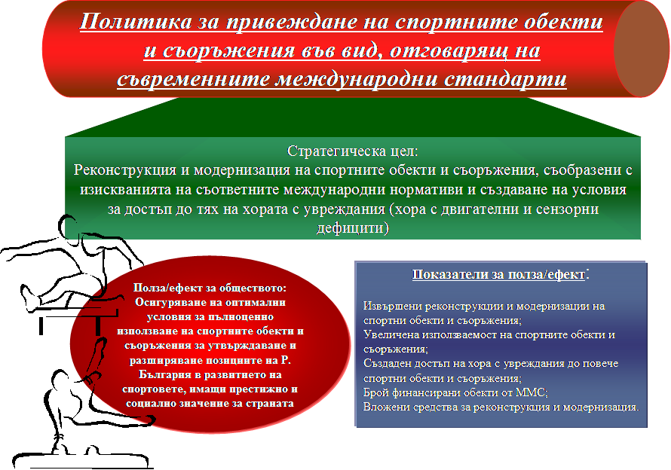
В пилотния си програмен и ориентиран към резултатите бюджет за 2005 г. министерството идентифицира следните показатели за полза/ефект:
- Извършени реконструкции и модернизации на спортни обекти и съоръжения;
- Увеличена използваемост на спортните обекти и съоръжения;
- Създаден достъп на хора с увреждания до повече спортни обекти и съоръжения;
- Брой финансирани обекти от ММС;
- Вложени средства за реконструкция и модернизация.

Разяснителна информация по показател на изпълнение:

Кратко описание на показателите за ефект
Показателите определят подобряване на състоянието на спортните обекти и съоръжения, тяхната използваемост, както от организирани отбори и клубове, така и за свободен достъп за граждани; създадения достъп до тях на хора с увреждания; броя на реконструираните и модернизирани обекти и сумата, отпусната за тяхното финансиране.

Информация за наличността и качеството на данните
Данните се събират, обработват и съхраняват в Главна дирекция “Спортни обекти и съоръжения”.

Програма 6
С изпълнението на бюджетната Програма № 6 “Спортни обекти и съоръжени” Министерството на младежта осъществява следните:

Описание на дейностите, допринасящи за предоставяните по програмата продукти/услуги

По Програма 6 “Спортни обекти и съоръжения”, министерството предоставя следните продукти/услуги:
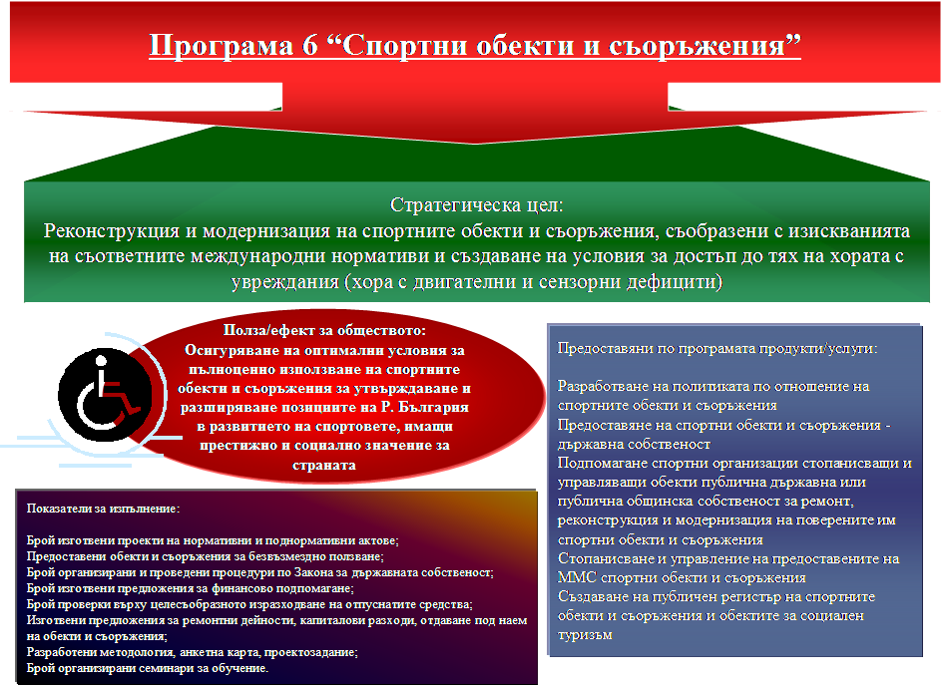

- Разработване на политиката по отношение на спортните обекти и съоръжения
Дейности по предоставянето на продукта/услугата:
- Главна дирекция “Спортни обекти и съоръжения” събира, обобщава и анализира информацията за състоянието на спортните обекти и обектите за социален туризъм в страната – държавна и общинска собственост;
- Контрол върху използването по предназначение на спортните обекти и съоръжения, предоставени по съответния ред на спортните организации, имащи право да осъществяват спортна дейност съгласно изискванията на ЗФВС;
- Подготовка на документация и съгласуването й със заинтересованите ведомства.

- Предоставяне на спортни обекти и съоръжения - държавна собственост
Дейности за предоставяне на продукта/услугата
- подготовка на документация за предоставяне на концесии за ползване на държавна собственост;
- отдаване под наем;
- предоставяне за безвъзмездно ползване;
- подпомагане работата на съответните комисии;
- организира и провежда процедурите по Закона за държавната собственост.

- Подпомагане спортни организации, стопанисващи и управляващи обекти публична държавна или публична общинска собственост за ремонт, реконструкция и модернизация на поверените им спортни обекти и съоръжения
Дейности за предоставяне на продукта/услугата
- Събиране, проверка и обработване на постъпилите предложения за финансово подпомагане;
- Изготвяне на предложения за финансово подпомагане;
- Контрол върху целесъобразното изразходване на отпуснатите средства.

- Стопанисване и управление на предоставените на ММС спортни обекти и съоръжения
Дейности за предоставяне на продукта/услугата
- Текуща експлоатация и поддръжка на поверените спортни обекти и съоръжения;
- Изготвяне на предложения за необходимите ремонтни дейности, както и за ново строителство на спортните обекти и съоръжения предоставени за управление на ММС;
- Изготвя предложения за необходимите капиталови разходи и издръжката на спортните имоти, управлявани от министерството;
- Изготвяне на предложения за отдаване на спортни обекти и съоръжения и/или обособени части тях предоставени за управление на ММС под наем и организиране на тръжна процедура;
- Организиране предоставянето на услугите на спортните обекти и съоръжения управлявани от ММС на спортни организации, федерации, клубове, както и на др. Физически и юридически лица;
- Контрол върху използването по предназначение на спортните обекти и съоръжения, предоставени за управление на ММС.

- Създаване на публичен регистър на спортните обекти и съоръжения и обектите за социален туризъм
Дейности за предоставяне на продукта/услугата
- Разработване на формуляри изискващи необходимата информация от общинските и областни администрации за управляваните от тях и/или находящи се на територията на общината/областта спортни обекти и обекти за социален туризъм;
- Събиране, проверка и обработване на постъпилата информация;
- Разработване на методология, анкетна карта и проекто-задание за софтуер за изготвяне на публичен регистър на спортни обекти и съоръжения и обектите за социален туризъм;
- Провеждане на тръжна процедура за възлагане изготвянето и разработването на софтуера;
- Разработване на анкетна карта за събиране на информация за състоянието на спортните обекти и съоръжения и обектите за социален туризъм;
- Организиране на семинар за обучение на анкетьорите, както и на лицата имащи връзка с провеждането на анкетата по места;
- Събиране, обработване, анализ и оценка на постъпилата информация от проведената анкета.

Показатели за изпълнение на програмата:
- Брой изготвени проекти на нормативни и поднормативни актове;
- Предоставени обекти и съоръжения и/или обособени части от тях за ползване;
- Брой организирани и проведени процедури по Закона за държавната собственост;
- Брой изготвени предложения за финансово подпомагане по Наредба № 1;
- Размер на отпуснатите средства по Наредба № 1 за частично финансиране;
- Размер на отпуснатите средства за капиталови и текущи разходи на спортните обекти и съоръжения, предоставени за ползване на ММС;
- Брой проверки върху целесъобразното изразходване на отпуснатите средства;
- Изготвени предложения за ремонтни дейности, капиталови разходи, отдаване под наем на обекти и съоръжения;
- Разработена методология, анкетна карта, проекто-задание.

Кратко описание на показателите
Показателите дават информация за извършените дейности и предоставените продукти/услуги по програмата, и най-вече за предоставяне на спортните обекти за ефективно провеждане на тренировъчна и състезателна дейност, както и за други дейности, свързани с осъществяването на Националната програма за развитие на физическото възпитание и спорта.

Целеви стойности
Целеви стойности за показателите за изпълнение ще бъдат заложени в програмния формат на бюджет за 2006 г.

Други институции, допринасящи за предоставянето на продукта/услугата по отношение на показателя
Областна администрация, МОН, МНО, МВР, НСИ.

Информация за наличността и качеството на данните
Информация за показателите за изпълнение се събира, обработва и съхранява в Глава дирекция “Спортни обекти и съоръжения”.

В програмата се включват следните проекти, финансирани от бюджета на ММС: Национална спортна база “Пампорово”, Национална ски-алпийска база (НСАБ) “Витоша”, НСАБ “Боровец”, Национална спортна зала “Раковски”, Национална гребна база – Кърджали, Национална ветроходна база – Несебър, Национална гребна база “Средец” - Панчарево, поделение “Автотранспорт”.

Броят на заетите по програмата е 60 щатни служители на Главна дирекция “СОС”, разпределени в два отдела: отдел “Национални спортни обекти и съоръжения” и отдел “Планиране, анализ и координация на спортните обекти и съоръжения”. Програмата се изпълнява под ръководството на главния директор - г-н Алексей Лащилин.

Бюджет на Програма 6 “Спортни обекти и съоръжения”

Проект на бюджет на ММС по програма СПОРТНИ ОБЕКТИ И СЪОРЪЖЕНИЯ
ПАРАГРАФИ * | ЗАКОН 2004 г. | Уточнен план 2004 г. | ПРОЕКТ 2005 г.
А | 1 | 2 | 3
ОБЩО ПРИХОДИ | 691000 | 691000 | 3735000
А. Ведомствени приходи | 691000 | 691000 | 735000
Б. Администрирани приходи |  |  | 3000000
ОБЩО РАЗХОДИ | 3775865 | 3785736 | 4315552
А. Ведомствени разходи | 3775865 | 3785736 | 1315552
1. Текущи разходи | 775865 | 785736 | 715552
1.1. Разходи за персонала (заплати и осигурителни вноски) | 355 865 | 365 736 | 410 552
Заплати и възнаграждения за персонала, нает по трудови и служебни правоотношения | 261 621 | 261 621 | 304071
Осигурителни вноски от работодатели | 94244 | 104115 | 106481
Осигурителни вноски от работодатели за Държавното обществено осигуряване (ДОО) | 79968 | 88148 | 89374
Здравноосигурителни вноски от работодатели | 13040 | 14153 | 14574
Вноски за допълнително задължително осигуряване | 1236 | 1814 | 2533
1.2. Издръжка | 420000 | 420000 | 305000
Издръжка | 420000 | 400000 | 300000
Други възнаграждения и плащания за персонала |  | 20000 | 5000
2. Капиталови разходи | 3000000 | 3000000 | 600000
Основен ремонт на дълготрайни материални активи | 2300000 | 2416000 | 600000
Придобиване на дълготрайни материални активи | 500000 | 500000
Придобиване на нематериални дълготрайни активи | 200000 | 84000
Натурални показатели: Брой заети - щатни бройки | 60 | 60 | 60
Б. Админстрирани разходи | 0 | 0 | 3000000
Б.1. Админстрирани разходи - бюджет ММС | 0 | 0 | 0
Б.2. Админстрирани разходи - извън бюджет ММС /Набирателна сметка/ | 0 | 0 | 3000000
1. Текущи разходи | 0 | 0 | 3000000
1.1. Субсидии - преводи на федерации и дружества |  |  | 3000000
2. Капиталови разходи (капиталови трансфер)
Общо финансиране на разходите | 0 | 0 | 4315552
1. Субсидия от Републиканския бюджет |  |  | 580552
2. Собствени приходи |  |  | 735000
3. Набирателна сметка |  |  | 3000000

По програмата се събират приходи от отдадено под наем имущество, продажба на стоки и извършени услуги.

За 2006 и 2007 г. министерството планира общи размери на разходите по програмата както следва – 1 410,6 хил. лв. и 1 410,5 хил. лв.

Отговорен зам. министър – г-н Феим Чаушев

Програма 7 “Администрация”

Планиране на Програмата 7

Изпълнение на дейностите, допринасящи за предоставяните по програмата продукти/услуги

В програмата са включени дейностите, които подпомагат изпълнението на 6-те програми за постигането на стратегическите цели на ММС. Тъй като дейностите, отнесени в програмата са междинни, т.е. обслужват предоставянето на продуктите/услугите, формиращи програмите във всички области на политиките, разходите за тях са изведени в самостоятелна програма 7. Числеността на щатния персонал по програма Администрация за 2005 г. е 120 души, от които всички са служители на Централно управление на ММС.
За реализация на програмата е предвидено привличане на 29 бр. извънщатен персонал.

Дейности за програмата
- участие в разработването на проекти на нормативни актове;
- процесуално представителство на министерството пред съдилищата;
- изготвяне проекти на договори и становища по законосъобразността на договори;
- изготвяне на проектите на годишния бюджет на министерството и бюджета на ВРБК;
- отчитане изпълнението на бюджета и на извънбюджетните сметки;
- разпределение на бюджетните кредити;
- счетоводно отчитане, изготвя ежемесечни и годишни оборотни ведомости, подготовка на годишния баланс, счетоводно и касово обслужване на структурните звена;
- анализ на потребностите и планиране обучението на персонала;
- деловодно обслужване;
- програмно и техническо осигуряване на компютърната техника;
- ведомствена охрана и пропускателен режим;
- транспортното обслужване;
- протоколната дейност на министерството.

Проект на приходите и разходите по Програма 7 “Администрация”

Проект на бюджет на ММС по програма АДМИНИСТРАЦИЯ
ПАРАГРАФИ * | ЗАКОН 2004 г. | Уточнен план 2004 г. | ПРОЕКТ 2005 г.
А | 1 | 2 | 3
ОБЩО ПРИХОДИ | 354000 | 370040 | 266000
А. Ведомствени приходи | 354000 | 354000 | 266000
Б. Администрирани приходи | 0 | 16040
ОБЩО РАЗХОДИ | 2379651 | 2498976 | 2363019
А. Ведомствени разходи | 2379651 | 2498976 | 2363019
1. Текущи разходи | 2379651 | 2498976 | 2363019
1.1. Разходи за персонала (заплати и осигурителни вноски) | 925 591 | 951 186 | 1 095 417
Заплати и възнаграждения за персонала, нает по трудови и служебни правоотношения | 681 438 | 681 438 | 808986
Осигурителни вноски от работодатели | 244153 | 269748 | 286431
Осигурителни вноски от работодатели за Държавното обществено осигуряване (ДОО) | 202927 | 223384 | 231777
Здравноосигурителни вноски от работодатели | 34211 | 38047 | 41776
Вноски за допълнително задължително осигуряване | 7015 | 8317 | 12878
1.2. Издръжка | 1454060 | 1547790 | 1267602
Издръжка | 1417790 | 1417790 | 1130249
Други възнаграждения и плащания за персонала | 36270 | 130000 | 137353
Разходи за членски внос и участие в нетърговски организации и дейности
2. Капиталови разходи | 0 | 0 | 0
Натурални показатели: Брой заети - щатни бройки | 120 | 120 | 120
Други натурални показатели - извънщатни бройки | 29 | 29 | 29
Б. Админстрирани разходи | 0 | 0 | 0
Общо финансиране на разходите | 0 | 0 | 2363019
1. Субсидия от Републиканския бюджет |  |  | 2097019
2. Собствени приходи |  |  | 266000

Приходите по програмата в размер на 266.0 хил. лв. се формират основно от отдадено под наем имущество, транспортни услуги и продажба на тръжни книжа.

За 2006 и 2007 г. министерството планира общи размери на разходите по програмата както следва – 2 138,0 хил. лв. и 2 121,6 хил. лв.

Отговорен главен секретар – г-н Николай Боршуков

Приложения

Бюджет по икономическа класификация – Приложение 1

 | Б Ю Д Ж Е Т
 | На МИНИСТЕРСТВО НА МЛАДЕЖТА И СПОРТА
 | ЗА 2005 ГОДИНА
 |  |  |  |  | (в лева)
 | П О К А З А Т Е Л И |  | Закон | Уточнен | ПРОЕКТ
 |  |  | за бюджета | план
 |  |  | 2004 г. | 30.VI.2004 г. | 2005 г.
 | A |  | 1 | 2 | 3
 | I. ПРИХОДИ - ВСИЧКО | 01 | 1 500 000 | 1 586 000 | 1 400 000
 | Собствени приходи |  | 1 500 000 | 1 586 000 | 1 400 000
2. | Неданъчни приходи |  | 1 500 000 | 1 586 000 | 1 400 000
2.1. | Приходи и доходи от собственост | 24-00 | 1 500 000 | 1 551 000 | 1 179 000
 | - нетни приходи от продажби на услуги, стоки и продукция | 24-04 | 900 000 | 926 000 | 504 000
 | - приходи от наеми на имущество | 24-05 | 600 000 | 600 000 | 675 000
 | - приходи от дивиденти | 24-07 |  | 25 000
2.2. | Държавни такси | 25-00 |  |  | 48 000
2.7. | Други неданъчни приходи | 36-00 |  | 10 000
 | - други неданъчни приходи | 36-19 |  | 10 000
2.8. | Събрани и внесени ДДС и други данъци върху продажбите (нето) | 37-00 |  | 25 000 | 173 000
 | - събран и внесен ДДС (нето) (+/-) | 37-01 |  | 50 000 | 216 000
 | - внесен данък върху приходите от стопанска дейност на бюджетните предприятия | 37-02 |  | -25 000 | -43 000
 | РАЗХОДИ+ТРАНСФЕРИ (II.-III.) |  | 1 500 000 | 1 586 000 | 1 000 000
 | II. РАЗХОДИ - ВСИЧКО | 02 | 13 663 115 | 13 611 579 | 13 009 400
 | Общо разходи |  | 13 663 115 | 13 611 579 | 13 009 400
1. | Текущи разходи |  | 10 663 115 | 10 611 579 | 12 409 400
1.1. | Заплати и възнаграждения за персонала, нает по трудови  и служебни правоотношения | 01-00 | 2 417 247 | 2 956 147 | 3 364 057
 | - заплати и възнаграждения на персонала нает  по трудови правоотношения | 01-01 | 1 642 906 | 2 107 806 | 1 921 023
 | - заплати и възнаграждения на персонала нает  по служебни правоотношения | 01-02 | 680 988 | 680 988 | 1 236 546
 | - заплати на персонала в политическия кабинет | 01-08 | 93 353 | 93 353 | 103 020
 | - допълнително материално стимулиране и други допълнителни възнаграждения | 01-09 |  | 74 000 | 103 468
1.2. | Други възнаграждения и плащания за персонала | 02-00 | 41 270 | 318 270 | 296 353
 | - за нещатен персонал нает по трудови правоотношения | 02-01 |  | 79 000 | 74 600
 | - за персонала по извънтрудови правоотношения | 02-02 | 39 270 | 129 270 | 185 000
 | - изплатени суми от СБКО на персонала,  с характер на възнаграждение | 02-05 |  | 53 000
 | - обезщетения за персонала, с характер на възнаграждение | 02-08 | 1 000 | 50 000 | 29 753
 | - други плащания и възнаграждения | 02-09 | 1 000 | 7 000 | 7 000
1.3. | Осигурителни вноски от работодатели |  | 843 607 | 1 079 607 | 1 248 114
1.3.1. | Осигурителни вноски от работодатели за Държавното обществено осигуряване (ДОО) | 03-00 | 655 909 | 846 109 | 970 242
1.3.2. | Осигурителни вноски от работодатели за Учителския пенсионен фонд (УПФ) | 04-00 | 40 000 | 48 700 | 63 823
1.3.3. | Здравноосигурителни вноски от работодатели | 05-00 | 118 098 | 149 598 | 168 644
1.3.4. | Вноски за допълнително задължително осигуряване | 07-00 | 29 600 | 35 200 | 45 405
1.5. | Издръжка | 10-00 | 6 581 341 | 3 356 090 | 3 056 249
 | - храна | 10-11 | 5 000 | 5 000 | 20 000
 | - медикаменти | 10-12 | 33 000 | 33 000 | 30 000
 | - постелен инвентар и облекло | 10-13 | 95 000 | 95 000 | 110 000
 | - учебни и научно-изслед.разходи и книги за библиотеките | 10-14 |  | 3 750
 | - материали | 10-15 | 682 000 | 797 000 | 850 000
 | - вода, горива и енергия | 10-16 | 450 000 | 450 000 | 650 000
 | - разходи за външни услуги | 10-20 | 759 000 | 789 000 | 875 000
 | - текущ ремонт | 10-30 | 62 000 | 62 000 | 50 000
 | - платени данъци, мита и такси (без осиг. вноски за ДОО и НЗОК) | 10-40 | 220 000 | 220 000 | 100 000
 | - командировки в страната | 10-51 | 120 000 | 120 000 | 140 000
 | - краткосрочни командировки в чужбина | 10-52 | 200 000 | 200 000 | 150 000
 | - разходи за застраховки | 10-62 | 60 000 | 60 000 | 60 000
 | - други финансови услуги | 10-69 |  | 300 | 400
 | - други разходи за СБКО (тук се отчитат разходите за СБКО без разходите за осигуровки, данъци и тези по § 02-05) | 10-91 | 53 000 |  | 15 849
 | - разходи за глоби, неустойки, наказателни лихви  и съдебни обезщетения | 10-92 | 2 000 | 370 000 | 5 000
 | - други разходи, некласифицирани в другите  параграфи и подпараграфи | 10-98 | 3 840 341 | 151 040
1.10. | Обезщетения и помощи за домакинствата | 42-00 |  | 650 000 | 513 926
 | - други обезщетения и помощи | 42-98 |  | 650 000 | 513 926
1.11. | Субсидии |  | 200 000 | 1 649 700 | 3 280 000
 | Субсидии за нефинансови предприятия | 43-00 | 200 000 | 200 000 | 200 000
 | - за осъществяване на болнична помощ | 43-02 | 200 000 | 200 000 | 200 000
 | Субсидии на организации с нестопанска цел | 45-00 |  | 1 449 700 | 3 080 000
1.12. | Разходи за членски внос и участие в нетърговски организации и дейности | 46-00 | 579 650 | 601 765 | 650 701
2. | Капиталови разходи |  | 3 000 000 | 3 000 000 | 600 000
2.1. | Основен ремонт на дълготрайни материални активи | 51-00 | 2 300 000 | 2 300 000 | 600 000
2.2. | Придобиване на дълготрайни материални активи | 52-00 | 500 000 | 500 000
 | - придобиване на компютри и хардуер | 52-01 | 200 000 | 200 000
 | - придобиване на друго оборудване, машини и съоръжения | 52-03 | 230 000 | 230 000
 | - придобиване на транспортни средства | 52-04 | 30 000 | 30 000
 | - придобиване на стопански инвентар | 52-05 | 40 000 | 40 000
2.3. | Придобиване на нематериални дълготрайни активи | 53-00 | 200 000 | 200 000
 | - придобиване на програмни продукти | 53-01 | 200 000 | 200 000
 | НАТУРАЛНИ ПОКАЗАТЕЛИ
 | Щатни бройки | 00-01 | 585 | 686 | 686
 | по трудови правоотношения | 00-02 | 495 | 596 | 503
 | в т.ч. педагогически персонал | 00-03 | 295
 | по служебни правоотношения | 00-04 | 90 | 90 | 183
 | Средногодишни щатни бройки | 00-05 | 585 | 686 | 686
 | по трудови правоотношения | 00-06 | 495 | 596 | 503
 | по служебни правоотношения | 00-07 | 90 | 90 | 183
 | Средна годишна заплата | 00-08 | 4 132 | 4 309 | 4 904
 | по трудови правоотношения | 00-09 | 3 508 | 3 693 | 4 024
 | по служебни правоотношения | 00-10 | 7 567 | 7 567 | 6 757
 | Брой на моторни превозни средства | 00-11 | 32 | 34 | 46
 | в т.ч. леки автомобили | 00-12 | 16 | 16 | 29
 | Средногодишен приравнен брой учащи се (без ВУ и колеж) | 00-16 |  |  | 610
 | брой настанени в общежитие | 00-19 |  |  | 304
 | III. ТРАНСФЕРИ | 03 | 12 163 115 | 12 025 579 | 12 009 400
 | III. А. ТРАНСФЕРИ (СУБСИДИИ, ВНОСКИ) МЕЖДУ ЦЕНТРАЛНИЯ / РЕПУБЛИКАНСКИЯ БЮДЖЕТ И ДРУГИ БЮДЖЕТИ |  | 11 513 115 | 12 034 765 | 11 239 400
 | Получени трансфери (субсидии/вноски) от ЦБ (нето) | 31-00 | 11 513 115 | 12 034 765 | 11 239 400
 | - получени трансфери (субсидии) от ЦБ (+) | 31-10 | 11 513 115 | 12 034 765 | 11 239 400
 | III. Б. ТРАНСФЕРИ МЕЖДУ БЮДЖЕТНИ СМЕТКИ И ИЗВЪНБЮДЖЕТНИ ФОНДОВЕ / СМЕТКИ |  | 650 000 | -9 186 | 770 000
 | Трансфери (субсидии, вноски) между бюджетни сметки (нето) | 61-00 |  | -659 186
 | - получени трансфери (+) | 61-01 |  | 151 040
 | - предоставени трансфери (-) | 61-02 |  | -810 226
 | - разчети с подведомствени разпоредители за плащания по БУС 1302000 | 66-01 |  | -487 900
 | - разчети с първостепенен разпоредител за плащания по БУС 1302000 (+) | 66-02 |  | 487 900
 | Трансфери за поети осигурителни вноски  (не се прилага от общините) | 69-00 | 650 000 | 650 000 | 770 000
 | - трансфери за поети осигурителни вноски за ДОО | 69-05 | 534 900 | 534 900 | 630 000
 | - трансфери за поети осигурителни вноски за здравно осигуряване | 69-06 | 94 300 | 94 300 | 110 000
 | - трансфери за поети осигурителни вноски за допълнително задължително пенсионно осигуряване | 69-07 | 19 500 | 19 500 | 27 500
 | - корективен трансфер за поети осигурителни вноски за здравно осигуряване | 69-08 | 1 300 | 1 300 | 2 500

Бюджет по функционална класификация – Приложение 2

 | П О К А З А Т Е Л И |  | Закон | Уточнен | ПРОЕКТ
 |  |  | за бюджета | план
 | (в лева) |  | 2004 г. | 30.VI.2004 г. | 2005 г.
 | A |  | 1 | 2 | 3
 | I. А. ИЗПЪЛНИТЕЛНИ И ЗАКОНОДАТЕЛНИ ОРГАНИ
 | Общо разходи |  | 7 084 673 | 7 791 963 | 5 035 564
1. | Текущи разходи |  | 4 084 673 | 4 791 963 | 4 435 564
1.1. | Заплати и възнаграждения за персонала, нает по трудови и служебни правоотношения | 01-00 | 1 490 280 | 1 490 280 | 1 764 835
 | - заплати и възнаграждения на персонала нает по трудови правоотношения | 01-01 | 715 939 | 715 939 | 425 269
 | - заплати и възнаграждения на персонала нает по служебни правоотношения | 01-02 | 680 988 | 680 988 | 1 236 546
 | - заплати на персонала в политическия кабинет | 01-08 | 93 353 | 93 353 | 103 020
1.2. | Други възнаграждения и плащания за персонала | 02-00 | 36 270 | 208 270 | 172 353
 | - за нещатен персонал нает по трудови правоотношения | 02-01 |  | 74 000 | 69 100
 | - за персонала по извънтрудови правоотношения | 02-02 | 34 270 | 64 270 | 85 000
 | - изплатени суми от СБКО на персонала,  с характер на възнаграждение | 02-05 |  | 25 000
 | - обезщетения за персонала, с характер на възнаграждение | 02-08 | 1 000 | 40 000 | 13 253
 | - други плащания и възнаграждения | 02-09 | 1 000 | 5 000 | 5 000
1.3. | Осигурителни вноски от работодатели |  | 544 123 | 581 623 | 692 527
1.3.1. | Осигурителни вноски от работодатели за Държавното обществено осигуряване (ДОО) | 03-00 | 457 589 | 488 789 | 569 150
1.3.3. | Здравноосигурителни вноски от работодатели | 05-00 | 76 234 | 81 534 | 98 702
1.3.4. | Вноски за допълнително задължително осигуряване | 07-00 | 10 300 | 11 300 | 24 675
1.5. | Издръжка | 10-00 | 2 014 000 | 2 511 790 | 1 805 849
 | - храна | 10-11 | 5 000 | 5 000 | 5 000
 | - медикаменти | 10-12 | 33 000 | 33 000 | 30 000
 | - постелен инвентар и облекло | 10-13 | 50 000 | 50 000 | 50 000
 | - учебни и научно-изслед.разходи и книги за библиотеките | 10-14 |  | 3 750
 | - материали | 10-15 | 427 000 | 427 000 | 350 000
 | - вода, горива и енергия | 10-16 | 450 000 | 450 000 | 450 000
 | - разходи за външни услуги | 10-20 | 640 000 | 640 000 | 650 000
 | - текущ ремонт | 10-30 | 62 000 | 62 000 | 50 000
 | - платени данъци, мита и такси (без осиг. вноски за ДОО и НЗОК) | 10-40 | 220 000 | 220 000 | 100 000
 | - командировки в страната | 10-51 | 40 000 | 40 000 | 40 000
 | - разходи за застраховки | 10-62 | 60 000 | 60 000 | 60 000
 | - други финансови услуги | 10-69
 | - други разходи за СБКО (тук се отчитат разходите за СБКО без разходите за осигуровки, данъци и тези по § 02-05) | 10-91 | 25 000 |  | 15 849
 | - разходи за глоби, неустойки, наказателни лихви и съдебни обезщетения | 10-92 | 2 000 | 370 000 | 5 000
 | - други разходи, некласифицирани в другите  параграфи и подпараграфи | 10-98 |  | 151 040
2. | Капиталови разходи |  | 3 000 000 | 3 000 000 | 600 000
2.1. | Основен ремонт на дълготрайни материални активи | 51-00 | 2 300 000 | 2 300 000 | 600 000
2.2. | Придобиване на дълготрайни материални активи | 52-00 | 500 000 | 500 000 | 0
 | - придобиване на компютри и хардуер | 52-01 | 200 000 | 200 000
 | - придобиване на друго оборудване, машини и съоръжения | 52-03 | 230 000 | 230 000
 | - придобиване на транспортни средства | 52-04 | 30 000 | 30 000
 | - придобиване на стопански инвентар | 52-05 | 40 000 | 40 000
2.3. | Придобиване на нематериални дълготрайни активи | 53-00 | 200 000 | 200 000 | 0
 | - придобиване на програмни продукти | 53-01 | 200 000 | 200 000
 | НАТУРАЛНИ ПОКАЗАТЕЛИ
 | Щатни бройки | 00-01 | 290 | 290 | 290
 | по трудови правоотношения | 00-02 | 200 | 200 | 107
 | по служебни правоотношения | 00-04 | 90 | 90 | 183
 | Средногодишни щатни бройки | 00-05 | 290 | 290 | 290
 | по трудови правоотношения | 00-06 | 200 | 200 | 107
 | по служебни правоотношения | 00-07 | 90 | 90 | 183
 | Средна годишна заплата | 00-08 | 5 139 | 5 139 | 6 086
 | по трудови правоотношения | 00-09 | 4 046 | 4 046 | 4 937
 | по служебни правоотношения | 00-10 | 7 567 | 7 567 | 6 757
 | Брой на моторни превозни средства | 00-11 | 32 | 32 | 44
 | в т.ч. леки автомобили | 00-12 | 16 | 16 | 28
 | II. А. ОТБРАНА
 | Общо разходи |  | 0 | 30 000 |  | 0
1. | Текущи разходи |  | 0 | 30 000 |  | 0
1.5. | Издръжка | 10-00 | 0 | 30 000 |  | 0
 | - разходи за външни услуги | 10-20 |  | 30 000
 | III. ОБРАЗОВАНИЕ
 | Общо разходи |  | 2 278 101 | 3 137 001 |  | 4 078 910
1. | Текущи разходи |  | 2 278 101 | 3 137 001 |  | 4 078 910
1.1. | Заплати и възнаграждения за персонала, нает по трудови и служебни правоотношения | 01-00 | 926 967 | 1 465 867 |  | 1 599 222
 | - заплати и възнаграждения на персонала нает по трудови правоотношения | 01-01 | 926 967 | 1 391 867 |  | 1 495 754
 | - допълнително материално стимулиране и други допълнителни възнаграждения | 01-09 |  | 74 000 |  | 103 468
1.2. | Други възнаграждения и плащания за персонала | 02-00 | 5 000 | 50 000 |  | 34 000
 | - за нещатен персонал нает по трудови правоотношения | 02-01 |  | 5 000 |  | 5 500
 | - за персонала по извънтрудови правоотношения | 02-02 | 5 000 | 5 000 |  | 10 000
 | - изплатени суми от СБКО на персонала,  с характер на възнаграждение | 02-05 |  | 28 000
 | - обезщетения за персонала, с характер на възнаграждение | 02-08 |  | 10 000 |  | 16 500
 | - други плащания и възнаграждения | 02-09 |  | 2 000 |  | 2 000
1.3. | Осигурителни вноски от работодатели |  | 299 484 | 487 484 |  | 541 187
1.3.1. | Осигурителни вноски от работодатели за Държавното обществено осигуряване (ДОО) | 03-00 | 198 320 | 349 520 |  | 389 812
1.3.2. | Осигурителни вноски от работодатели за Учителския пенсионен фонд (УПФ) | 04-00 | 40 000 | 48 700 |  | 63 823
1.3.3. | Здравноосигурителни вноски от работодатели | 05-00 | 41 864 | 66 264 |  | 67 442
1.3.4. | Вноски за допълнително задължително осигуряване | 07-00 | 19 300 | 23 000 |  | 20 110
1.5. | Издръжка | 10-00 | 467 000 | 304 300 |  | 780 200
 | - храна | 10-11 |  |  |  | 15 000
 | - постелен инвентар и облекло | 10-13 | 45 000 | 45 000 |  | 60 000
 | - материали | 10-15 | 55 000 | 170 000 |  | 300 000
 | - вода, горива и енергия | 10-16 |  |  |  | 200 000
 | - разходи за външни услуги | 10-20 | 59 000 | 59 000 |  | 155 000
 | - командировки в страната | 10-51 | 30 000 | 30 000 |  | 50 000
 | - други финансови услуги | 10-69 |  | 300 |  | 200
 | - други разходи за СБКО (тук се отчитат разходите за СБКО без разходите за осигуровки, данъци и тези по § 02-05) | 10-91 | 28 000
 | - други разходи, некласифицирани в другите  параграфи и подпараграфи | 10-98 | 250 000
1.11. | Субсидии |  | 0 | 249 700 |  | 500 000
 | Субсидии на организации с нестопанска цел | 45-00 |  | 249 700 |  | 500 000
1.12. | Разходи за членски внос и участие в нетърговски организации и дейности | 46-00 | 579 650 | 579 650 |  | 624 301
 | НАТУРАЛНИ ПОКАЗАТЕЛИ
 | Щатни бройки | 00-01 | 295 | 396 |  | 396
 | по трудови правоотношения | 00-02 | 295 | 396 |  | 396
 | в т.ч. педагогически персонал | 00-03 | 295
 | Средногодишни щатни бройки | 00-05 | 295 | 396 |  | 396
 | по трудови правоотношения | 00-06 | 295 | 396 |  | 396
 | Средна годишна заплата | 00-08 | 3 142 | 3 702 |  | 4 038
 | по трудови правоотношения | 00-09 | 3 142 | 3 515 |  | 3 777
 | Брой на моторни превозни средства | 00-11 |  | 2 |  | 2
 | в т.ч. леки автомобили | 00-12 |  |  |  | 1
 | Средногодишен приравнен брой учащи се (без ВУ и колеж) | 00-16 |  |  |  | 610
 | брой настанени в общежитие | 00-19 |  |  |  | 304
 | IV. ЗДРАВЕОПАЗВАНЕ
 | Общо разходи |  | 200 000 | 200 000 |  | 200 000
1. | Текущи разходи |  | 200 000 | 200 000 |  | 200 000
1.11. | Субсидии |  | 200 000 | 200 000 |  | 200 000
 | Субсидии за нефинансови предприятия | 43-00 | 200 000 | 200 000 |  | 200 000
 | - за осъществяване на болнична помощ | 43-02 | 200 000 | 200 000 |  | 200 000
 | VII. Б. ФИЗИЧЕСКА КУЛТУРА И СПОРТ
 | Общо разходи |  | 4 100 341 | 2 452 615 |  | 3 694 926
1. | Текущи разходи |  | 4 100 341 | 2 452 615 |  | 3 694 926
1.2. | Други възнаграждения и плащания за персонала | 02-00 | 0 | 60 000 |  | 90 000
 | - за персонала по извънтрудови правоотношения | 02-02 |  | 60 000 |  | 90 000
1.3. | Осигурителни вноски от работодатели |  | 0 | 10 500 |  | 14 400
1.3.1. | Осигурителни вноски от работодатели за Държавното обществено осигуряване (ДОО) | 03-00 |  | 7 800 |  | 11 280
1.3.3. | Здравноосигурителни вноски от работодатели | 05-00 |  | 1 800 |  | 2 500
1.3.4. | Вноски за допълнително задължително осигуряване | 07-00 |  | 900 |  | 620
1.5. | Издръжка | 10-00 | 4 100 341 | 510 000 |  | 470 200
 | - материали | 10-15 | 200 000 | 200 000 |  | 200 000
 | - вода, горива и енергия | 10-16
 | - разходи за външни услуги | 10-20 | 60 000 | 60 000 |  | 70 000
 | - командировки в страната | 10-51 | 50 000 | 50 000 |  | 50 000
 | - краткосрочни командировки в чужбина | 10-52 | 200 000 | 200 000 |  | 150 000
 | - други финансови услуги | 10-69 |  |  |  | 200
 | - други разходи, некласифицирани в другите  параграфи и подпараграфи | 10-98 | 3 590 341
1.10. | Обезщетения и помощи за домакинствата | 42-00 | 0 | 650 000 |  | 513 926
 | - други обезщетения и помощи | 42-98 |  | 650 000 |  | 513 926
1.11. | Субсидии |  | 0 | 1 200 000 |  | 2 580 000
 | Субсидии на организации с нестопанска цел | 45-00 |  | 1 200 000 |  | 2 580 000
1.12. | Разходи за членски внос и участие в нетърговски организации и дейности | 46-00 |  | 22 115 |  | 26 400
ПРОГРАМА 3
СПОРТЪТ Е ЗА ВСИЧКИ

В собствените приходи не са включени приходите на Предприятието за управление на дейностите по опазване на околната среда, които за 2003 г. се събират от МОСВ

